Windows2003服务器安装及设置教程
本系列文章第一篇：Windows2003操作系统安装图解
本文讨论的是在新硬盘上安装Windows2003，如硬盘已有数据，请先备份数据以防造成不必要的无可挽回的损失。//by http://CiDu.Net/
系统要求-----对基于x86的计算机：建议使用一个或多个主频不低于550MHz(支持的最低主频为133MHz)的处理器。每台计算机最多支持8个处理器，建议使用Intel Pentium/Celeron系列、AMD K6/Athlon/Duron系列或兼容的处理器。建议最少使用128MB的RAM，最大支持32GB。对基于Itanium体系结构的计算机：使用一个或多个主频不低于733MHz的处理器。每台计算机最多支持8个处理器。RAM最小为1GB，最大为64GB。硬盘可用空间，在基于x86的计算机上，该空间大约为1.25GB到2GB，在基于Itanium体系结构的计算机上，该空间大约为3GB到4GB,如果您通过网络而不是CD-ROM运行安装程序，或者从FAT或FAT32分区执行升级(推荐使用NTFS文件系统)，那么将需要更大的磁盘空间。//by http://CiDu.Net/
一、准备工作
- 准备好Windows Server 2003 EnterPRice Edition简体中文标准版版安装光盘
- 可能的情况下，在运行安装程序前用磁盘扫描程序扫描所有硬盘检查硬盘错误并进行修复，否则安装程序运行时如检查到有硬盘错误即会很麻烦。
- 用纸张记录安装文件的产品密匙(安装序列号)。
二、安装过程
- 重新启动系统并把光驱设为第一启动盘，保存设置并重启。将2003安装光盘放入光驱,重新启动电脑。刚启动时，当出现如下图1所示时快速按下回车键，否则不能启动2003系统安装。
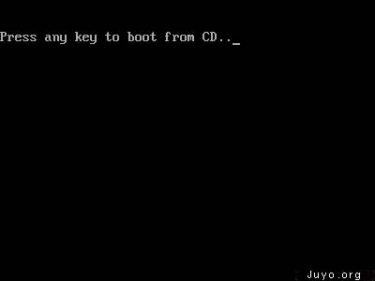
- 光盘自启动后，如无意外即可见到安装界面
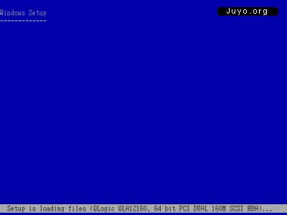
- 从光盘读取启动信息，很快出现如下图所示
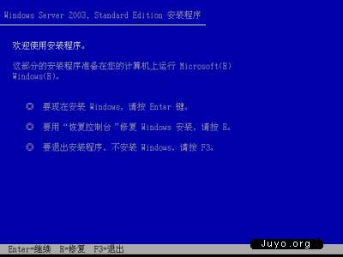
全中文提示,“要现在安装Windows,请按ENTER”，按回车键
- 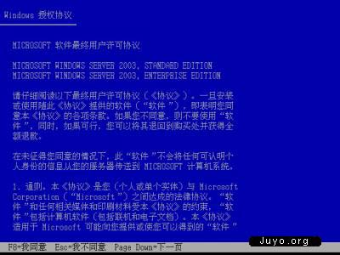
许可协议,这里没有选择的余地，按“F8”
- 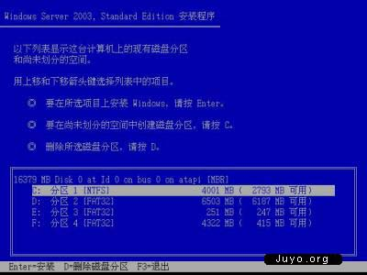
这里用“向下或向上”方向键选择安装系统所用的分区，我这里准备用C盘安装2003，并准备在下面的过程中格式化C盘。选择好分区后按“Enter”键回车，安装程序将检查C盘的空间和C盘现有的操作系统。
- 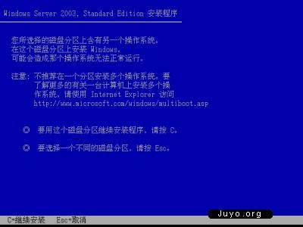
上图表示安装程序检测到C盘已经有操作系统存在，提出警告信息。如果你选择安装系统的分区是空的。在这里我坚持用C盘安装系统，根据提示，按下键盘上的“C”键后出现如下图所示
- 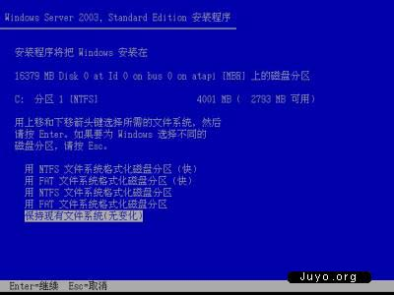
上图最下方提供了5个对所选分区进行操作的选项，其中“保存现有文件系统(无变化)”的选项不含格式化分区操作，其它都会有对分区进行格式化的操作。这里，我用“上移”箭头键选择“用NTFS文件系统格式化磁盘分区”。
- 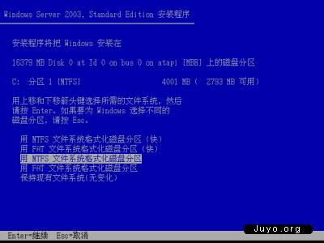
- 回车后出现格式化C盘的警告。
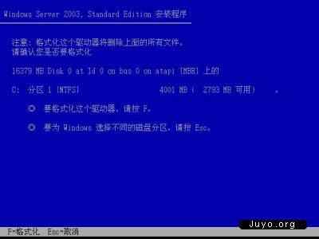
- 确定要格式化C盘后，按“F”键，安装程序将开始格式化C盘，格式化过程如下图所示。
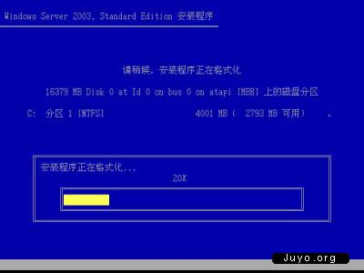
只有用光盘启动安装程序,才能在安装过程中提供格式化分区选项；如果用MS-DOS启动盘启动进入DOS下,运行i386\winnt.exe进行安装时,安装Windows 2003过程没有格式化分区选项
- 格式化C分区完成后,创建要复制的文件列表，跟接着开始复制系统文件
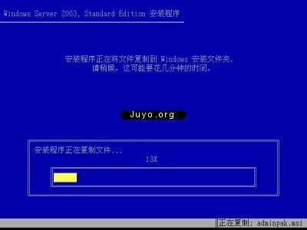
- 文件复制完后，安装程序开始初始化Windows配置
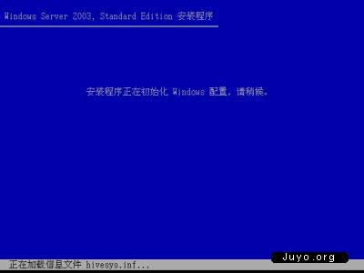
- 初始化Windows配置完成后，系统将在15秒后重新启动
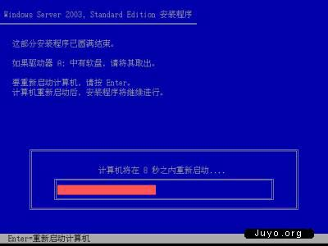
这部分安装程序已经完成，系统将会自动在15秒后重新启动,将控制权从安装程序转移给系统。这时要注意了,建议在系统重启时将硬盘设为第一启动盘（不改变也可以）。
- 重新启动后,首次出现Windows Server 2003启动画面
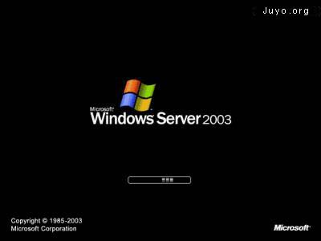
- 启动后,出现下图所示
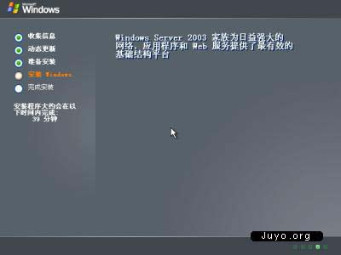
- 过5分钟后，当提示还需33分钟
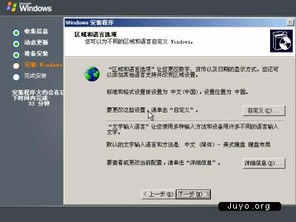
区域和语言设置选用默认值就可以了，直接点“下一步”按钮
- 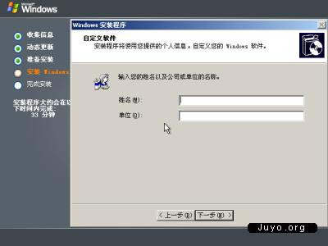
这里输入你想好的姓名(用户名)和单位，点“下一步”按钮
- 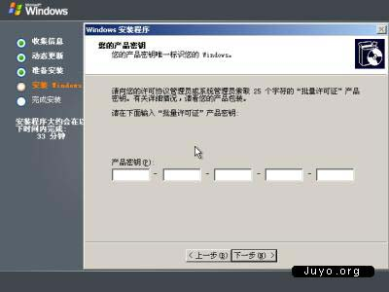
如果你没有预先记下产品密钥（安装序列号）就麻烦了！这里输入安装序列号，点“下一步”按钮。
- 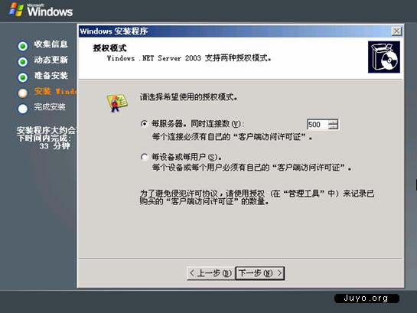
如果你想将系统做成服务器就选“每服务器。同时连接数”并更改数值(10人内免费)。否则你随便选啦，反正差别不大，点“下一步”按钮
- 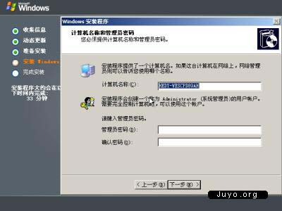
安装程序自动为你创建又长又难看的计算机名称,自己可任意更改，输入两次系统管理员密码，请记住这个密码，Administrator系统管理员在系统中具有最高权限。密码长度少于6个字符时会出现如下图所示的提示信息。
- 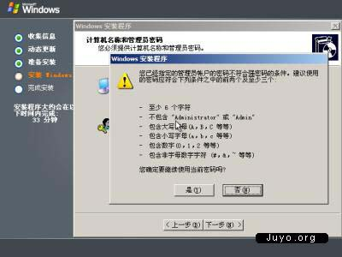
点击“是”继续安装
- 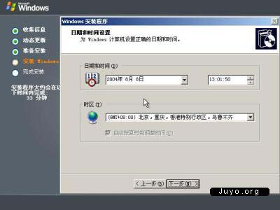
日期和时间设置不用讲,选北京时间，点“下一步”继续安装,复制文件、安装网络系统
- 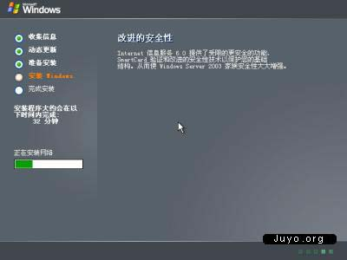
上图中安装网络系统
- 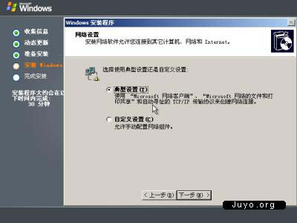
让你选择网络安装所用的方式，选“典型设置”就行，然后点“下一步”出现如下图
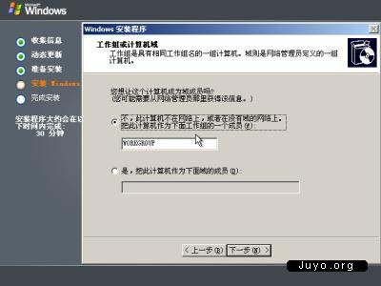
点“下一步”继续安装，到这里后就不用你参与了，系统会自动完成全过程
- 安装完成后自动重新启动，出现启动画面，然后出现欢迎画面
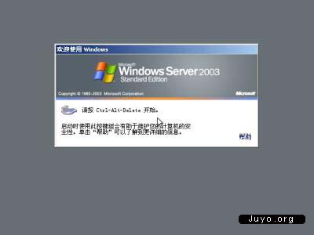
- 上图中，需要按组合键“Ctrl+Alt+Delete”才能继续启动，在XP中此功能默认是关闭的。按组合键“Ctrl+Alt+Delete”后继续启动，出现登陆画面
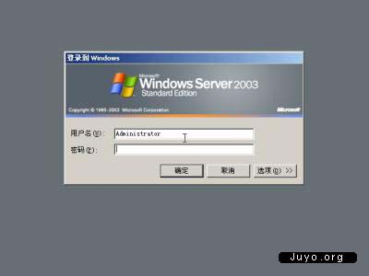
- 输入密码后回车，继续启动进入桌面。第一次启动后自动运行“管理您的服务器”向导
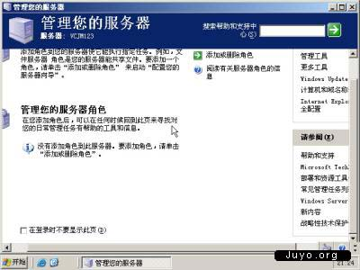
- 如果你不想每次启动都出现这个窗口，可在该窗口左下角的“在登录时不要显示此项”前面打勾然后关闭窗口。关闭该窗口后即见到Windows 2003的桌面
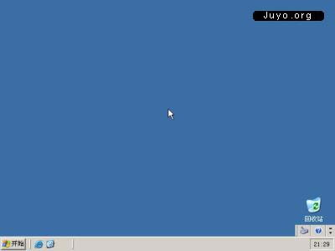
桌面上除了回收站和语言栏外，空白一片。空白一片好做文章啊！
本系列文章第二篇：Windows2003服务器安装及设置教程——系统安装篇
前言
本安装及设置教程适用于使用Windows2003为操作系统的服务器，目的是让服务器支持常见网络编程语言包括ASP、PHP、.Net1.1、.Net2.0，支持常见数据库包括Access、MySQL、MSSQL，支持FTP，支持常见组件包括Aspjpeg、Jmail、LyfUpload、动易、ISAPI_ReWrite。//by http://CiDu.Net/
本教程共分八篇：系统安装与设置篇、软件安装与设置篇、文件及文件夹权限篇、系统服务篇、安全策略篇、系统组件篇、注册表篇、软件安全篇。本篇讨论的是第一篇：系统安装与设置
一、系统准备
需要的软件：Windows2003原版安装文件、Windows2003补丁集、服务器硬件驱动、SQL SERVER 2000安装文件、SQL SERVER 2000 SP4，MySQL安装文件，PHP安装文件，Zend Optimizer安装文件，Serv_U（可选），Aspjpeg，Jmail，LyfUpload，动易组件，ISAPI_ReWrite，GHOST。//by http://CiDu.Net/
Windows2003和SQL SERVER 2000安装文件可以购买正版光盘或其他途径获得。Windows2003最好是原版，SQL SERVER 2000可以选择企业版或者标准版。
Windows2003补丁集包括Windows2003 SP2和SP2后的补丁。先从微软网站或其他下载站下载Windows2003 SP2，再从下载站下载Windows2003 SP2补丁集，现在（2008年2月）已经可以找到包含至2008年2月份之前所有补丁的补丁集。
SQL SERVER 2000 SP4可以直接从微软网站下载获得，或者从下载站下载获得。
服务器硬件驱动应该在购买服务器的同时附带了。
MySQL安装文件，PHP安装文件，Zend Optimizer安装文件可以到其官方网站免费下载，或到其他下载网站获得。
Serv_U，Aspjpeg，Jmail，LyfUpload，动易组件，ISAPI_ReWrite和GHOST等均可以通过购买或者其他途径来获得。//by http://CiDu.Net/
二、系统安装
- 分区
服务器的硬盘是２５０Ｇ，分成了4个区，C盘做系统盘（20G），D盘做数据库和软件盘（60G），E盘做网站目录（120G），F盘做备份盘（40G），以NTFS格式对4个区进行格式化。
注：还有10G哪里去了？其实硬盘出厂是以1000进制算的容量，而电脑是以1024进知算的，所以会有差值 硬盘越大，这个差值也越大。
- 安装系统
启动服务器，设置BIOS为光盘启动，重启，插入Windows2003安装盘至光驱中，根据提示安装Windows2003操作系统。具体安装过程图解见http://www.juyo.org/juyo/original/windows2003-install/
注：Windows2003最好选择原版，比如说正式零售版或者VLK大客户版等未经修改的版本，尽量不要选择经过修改的比如番茄花园版或者GHOST版等
- 安装驱动
系统安装完毕，进入系统，按照主板-显卡-声卡-网卡-其他设备的顺序安装各类驱动程序。
- 安装补丁
利用下载的补丁集安装补丁，先安装Winodws2003 SP2，再执行补丁集，执行完补丁集后再Windows Update一下。
值得一提的是通过Windows Update安装.NET Framework 2.0：在Update的第一窗口选择“自定义”，搜索后在Update窗口左侧有一个“软件，可选”选项，选择该选项，在“Microsoft .NET Framework 2.0： x86 (KB829019)”前打钩，选择安装该支持。
- 设置登录时不弹出“管理您的服务器”窗口
启动计算机，弹出“管理您的服务器”窗口，勾选窗口左下方的“登录时不要显示此页”。
- 添加IIS服务
进入控制面板，执行“添加或删除程序→添加/删除 Windows 组件”进入Windows组件向导窗口，选择“应用程序服务器”，然后点击“详细信息”，双击“Internet信息服务”，勾选以下选项：Internet 信息服务管理器；公用文件；万维网服务。“确定”后返回Windows组件向导窗口点击“下一步”，添加好IIS服务。
- 修改Request最大值
关闭IIS admin service服务，找到Windows\System32\Inesrv目录下的Metabase.xml并打开，找到ASPMaxRequestEntityAllowed，将其修改为需要的值。默认为204800，即200K，把它修改为20480000(20M)，然后重启IIS admin service服务。
- 修改Buffer最大值（最大下载文件大小）
关闭IIS admin service服务，找到Windows\System32\Inesrv目录下的Metabase.xml并打开，找到AspBufferingLimit，将其修改为需要的值。默认为4M，把它修改为10240000(10M)，然后重启IIS admin service服务。
- 启用父路径
打开Internet 信息服务(IIS)管理器，右键“网站”，依次选中 属性->主目录->配置->选项，把“启用父路径”前面打上勾。
- 自定义脚本错误的错误消息
打开Internet 信息服务(IIS)管理器，右键“网站”，依次选中 属性->主目录->配置->调试，把“脚本错误的错误消息”下的“向客户端发送下列文本错误消息”前面打上勾，修改错误信息内容为自定义内容。
- 让IIS支持ASP
打开Internet 信息服务(IIS)管理器，打开“Web服务扩展”，选中Active Server Pages，点击“允许”。
- 修改日志文件目录
打开Internet 信息服务(IIS)管理器，右键“网站”→“属性”，在“网站”标签下找到“活动日志格式”下“属性”，左键点击，弹出“日志记录属性”，在“修改日志文件目录”下的文本框内输入新的默认日志目录（最好设置到非操作系统盘）。点击“高级”，在需要记录的项目前打勾，点击两次“确定”
- 删除不必要的IIS扩展名映射
打开Internet 信息服务(IIS)管理器，右键“网站”→“属性”，在“主目录”标签下找到“配置”，点击打开“应用程序配置”，在“应用程序扩展”下，修改扩展名的映射关系。
- 加速任务栏
在任务栏上右键，选择“属性”，保留“任务栏保持在其他窗口的前端”、“显示时间”，其他全部去除。
- 堵住资源共享隐患
右击“网上邻居”-“属性”，打开“网络连接”界面，选择活动的网卡，右击，选择“属性”，左键点击“Microsoft网络客户端”，再点击“卸载”，在弹出的对话框中“是”确认卸载。左键点击“Microsoft网络的文件和打印机共享”，再点击“卸载”，在弹出的对话框中选择“是”确认卸载。
- 解除Netbios和TCP/IP协议的绑定
右击“网上邻居”、“属性”，打开“网络连接”界面，选择活动的网卡，右击，选择“属性”，在弹出的“属性”框中双击“Internet（TCP/IP）协议”，点击“高级”—“WINS”，选择“禁用TCP/IP上的NETBIOS”，点击三次“确认”关闭本地连接属性。
- 关闭自动播放功能
点击“开始”—“运行”，输入“Gpedit.msc”，打开组策略编辑器，依次展开“计算机配置”—“管理模板”—“系统”，在右侧窗口找到“关闭自动播放”选项，双击，在打开的对话框上部选择“已启用”，在对话框下部选择“所有驱动器”，点击“确定”完成设置。
- 删除或者禁用非系统必要用户
除了管理员、Internet来宾帐户、启动IIS进程帐户以及ASPNET帐户外，禁用其他一切系统内存在的帐户，包括Guest、SQL DEBUG(安装了SQL SERVER后会自动添加，这里先说明一下)以及TERMINAL USER等等。
- 禁止默认共享
点击“开始”—“运行”，输入“Regedit”，打开注册表编辑器，打开注册表项“HKEY_LOCAL_MACHINE\SYSTEM\CurrentControlSet\Services\lanmanserver\parameters”，在右边的窗口中新建Dword值，名称设为AutoShareServer，值设为“0”。
- 修改“我的文档”的位置
右键点击“我的文档”，选择“属性”，修改“目标文件夹位置”到非系统盘。
- 修改虚拟内存的位置或禁用虚拟内存
两者选择其一，在内存足够大的情况下可以禁用虚拟内存。如果内存不是非常大，还是修改虚拟内存到硬盘的非系统盘。一般情况下不建议禁用虚拟内存，遇到过4G的内存跑虚拟主机内存不够的情况。
修改虚拟内存的位置：右键点击“我的电脑”，选择“属性”—“高级”—“性能”—“设置”—“高级”—“虚拟内存”—“更改”，在“驱动器”选择框里面选中系统盘，选择“无分页文件”，再在非系统盘如D盘，选择“自定义大小”，输入“初始大小”和“最大值”，点击“确定”确认修改。
禁用虚拟内存：右键点击“我的电脑”，选择“属性”—“高级”—“性能”—“设置”—“高级”—“虚拟内存”—“更改”，对所
有驱动器都选择“无分页文件”，然后点击“确定”确认修改。
- 提高系统性能
右键点击“我的电脑”，选择“属性”—“高级”—“性能”—“设置”，选择“调整为最佳性能”；
打开“我的电脑”，选择“工具”—“文件夹选项”—“常规”，选择“使用windows传统风格的文件夹”，点击“查看”，选中“隐藏受保护的操作系统文件”、“不缓存缩略图”、“在地址栏显示完整路径”，其他选项均取消。
- 关闭桌面主题和屏幕保护程序
在桌面空白处右击，选择“属性”，点击“桌面”，在“背景”选择框中选择“无”；
在桌面空白处右击，选择“属性”，点击“屏幕保护程序”，在“屏幕保护程序”选择框中选择“无”；
在桌面空白处右击，选择“排列图标”，去掉“显示桌面图标”。
- 开启远程桌面
右键点击“我的电脑”，选择“属性”—“远程”，选中“允许用户远程连接到您的计算机”复选框。单击“选择远程用户……”，在随后出现的对话框中添加或删除允许使用远程桌面的用户，点击“确定”退出设置。
- 修改远程桌面的端口
远程桌面默认的3389是许多扫描工具都要扫描的，我们改个端口，减少一些不必要的威胁。
点击“开始”—“运行”，输入“Regedit”打开注册表编辑器，打开注册表项“HKEY_LOCAL_MACHINE\SYSTEM\CurrentControlSet\Control\Terminal Server\Wds\rdpwd\Tds\tcp”，找到“PortNamber”，其默认值是3389，将其修改为您想要的端口比如说“8888”等任意的数字。再打开“HKEY_LOCAL_MACHINE\SYSTEM\CurrentContro1Set\Control\Tenninal Server\WinStations\RDP-Tcp”，找到“PortNumber”，同样，其默认值是3389，将其修改为和上面的修改一样的端口号。退出注册表编辑器。
- 删除Inetpub文件夹
C盘根目录Inetput下的文件可能会造成安全问题，而且web文件不可能放系统盘，所以将Inetpub文件夹剪切到其他地方备份，以备需要用的时候用。
- 删除iisadmpwd目录
该文件夹内文件是用来更改密码之类的脚本，在作服务器的情况下，该文件夹不应该还存在，将其删除。注意，删除改文件夹的时候需要关闭IIS。
- 删除PRinters文件夹
该文件夹作用是Web打印，在做Web服务器的时候不需要。C:\Windows\System32\Web\PRinters\
- 备份系统
至此重启服务器，对刚刚做好的操作系统做一个GHOST。
本系列文章第七篇：Windows2003服务器安装及设置教程——软件安装与设置篇——ISAPI_Rewrite设置图解
ISAPI_Rewrite组件安装图解
- 下载ISAPI_Rewrite组件，点击后面的链接下载：点此下载ISAPI_Rewrite组件；
- 解压到任意目录，建议非系统目录。笔者设置的是“D:\PRogram\Rewrite”； 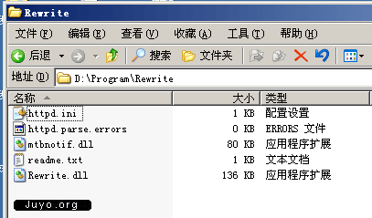
- 打开“Internet 信息服务（IIS）管理器”，在左侧“网站”上点击右键，选择“属性”；
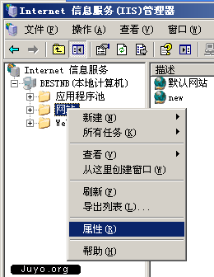
- 打开IIS属性对话框后，点击“ISAPI 筛选器”；
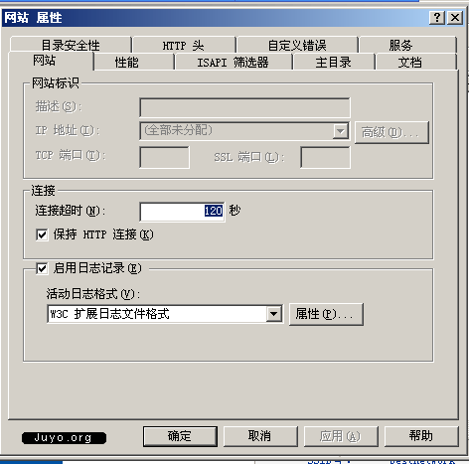
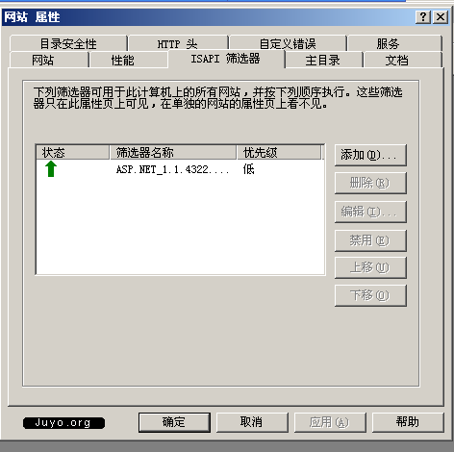
- 点击“添加”，筛选器名称填写“Rewrite”，可执行文件选择刚才解压目录下的Rewrite.dll，如下图所示： 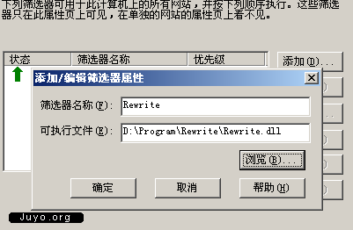
- 关闭对话框，重启IIS，再打开IIS管理器，查看ISAPI筛选器，可以看到如下图所示
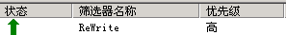
ReWrite筛选器的状态显示一个绿色的向上箭头，安装成功。
以上是安装步骤，如果需要使用，还需要设置Rewrite规则，设置方法如下：
- 打开刚才解压目录，找到httpd.ini文件，用记事本打开它；
- 在行“# from accessing through HTTP”一下位置设置规则。
本压缩包已经提供了Discuz 6.0的规则，你可以根据需要你的要求来设置。设置规则需要了解正则表达式 ，请查询相关内容。//by http://CiDu.Net/
本系列文章第八篇：Windows2003服务器安装及设置教程——软件安装与设置篇——MS SQL SERVER2000安装图解
SQL Server 2000是微软公司最新版的大型数据库服务器，其性能指标在各方面都有赶超Oracle数据库的趋势。在经历了SQL Server 6.5和7.0两个版本的尝试后，微软公司终于开始向大规模的业务领域进发了。记得在以前各种关于SQL Server的文章，都会将其定位成中小型应用方面，这种感觉被大家自然的延续到了2000版之中。其实这是一种误解。在过去的很长一段时间中，微软公司凭请了世界上最优秀的数据库专家以及专门搭建了信息量可谓空前的地理信息系统，励精图治，就是为了摘掉扣在自己头上的这顶帽子。有了强大的性能和功能支持，再配合其一向为人称道的易用性，SQL Server可以说成为了开发者手中的一柄利器！
本篇文章介绍了安装SQL Server 2000企业版的软硬件配置要求，安装过程的详细步骤，以及需要注意的事项。//by http://CiDu.Net/
一、硬件和操作系统要求
下表说明安装 Microsoft SQL Server 2000 或 SQL Server 客户端管理工具和库的硬件要求。
硬件 | 最低要求
计算机 | Pentium 166 MHz 或更高。//by http://CiDu.Net/
内存 (RAM) | 至少 64 MB，建议 128 MB 或更多。根据笔者的经验，内存容量可以和数据容量保持1:1的比例，这样可以更好的发挥其效能。
硬盘空间 | 需要约500MB的程序空间，以及预留500M的数据空间
显示器 | 需要设置成800x600模式，才能使用其图形分析工具
下表说明为使用 Microsoft SQL Server 2000 各种版本或组件而必须安装的操作系统。
SQL Server 版本或组件 | 操作系统要求
企业版 | Microsoft Windows NT Server 4.0、Microsoft Windows NT Server 4.0 企业版、Windows 2000 Server、Windows 2000 Advanced Server 和 Windows 2000 Data Center Server。(所有版本均需要安装IE5.0以上版本浏览器)
标准版 | Microsoft Windows NT Server 4.0、Windows 2000 Server、Microsoft Windows NT Server 企业版、Windows 2000 Advanced Server 和 Windows 2000 Data Center Server。
个人版 | Microsoft Windows Me、Windows 98、Windows NT Workstation 4.0、Windows 2000 PRofessional、Microsoft Windows NT Server 4.0、Windows 2000 Server 和所有更高级的 Windows 操作系统。
二、详细的安装过程
本文将在Windows 2000 Advanced Server操作系统作为示例，详细介绍安装SQL Server 2000企业版的过程。大家清首先安装Windows 2000 Advanced Server。如果手头上没有SQL Server 2000企业版，可以到微软公司的这个网址下载试用版：
http://www.microsoft.com/china/sql/downloads/default.asp
或者到软件公司购买产品。
将企业版安装光盘插入光驱后，出现以下提示框。请选择 "安装 SQL Server 2000 组件"，出现下一个页面后，选择 "安装数据库服务器" 。
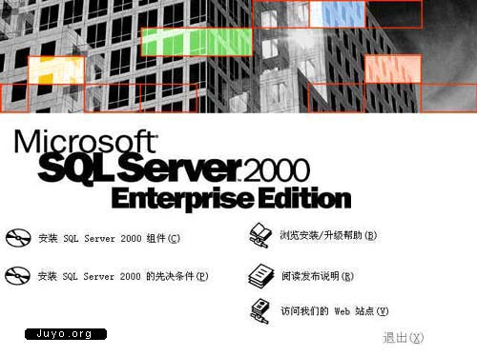
Sql Server 2000安装图1
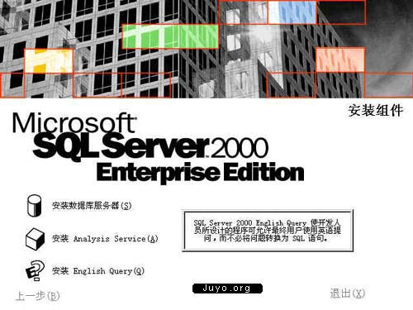
Sql Server 2000安装图2
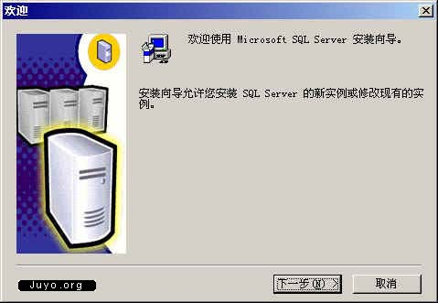
Sql Server 2000安装图3
选择 "下一步"，然后选择 "本地计算机" 进行安装。
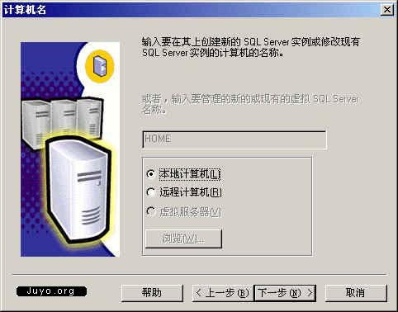
Sql Server 2000安装图4
在 "安装选择" 窗口，选择 "创建新的SQL Server实例..."。对于初次安装的用户，应选用这一安装模式，不需要使用 "高级选项" 进行安装。 "高级选项" 中的内容均可在安装完成后进行调整。
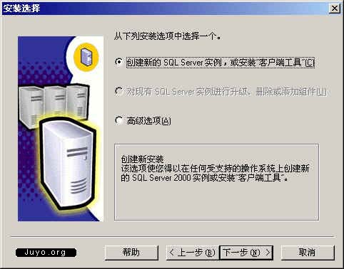
Sql Server 2000安装图5
在 "用户信息" 窗口，输入用户信息，并接受软件许可证协议。
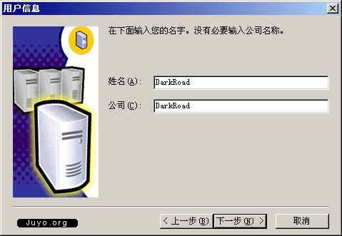
Sql Server 2000安装图6
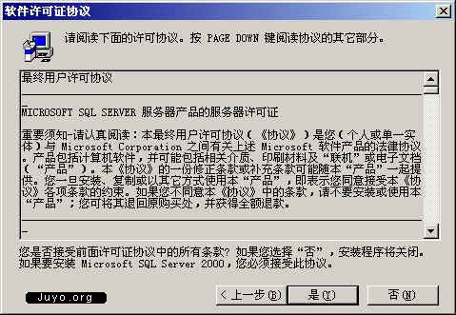
Sql Server 2000安装图7
在 "安装定义"窗口，选择 "服务器和客户端工具" 选项进行安装。我们需要将服务器和客户端同时安装，这样在同一台机器上，我们可以完成相关的所有操作，对于我们学习SQL Server很有用处。如果你已经在其它机器上安装了SQL Server，则可以只安装客户端工具，用于对其它机器上SQL Server的存取。
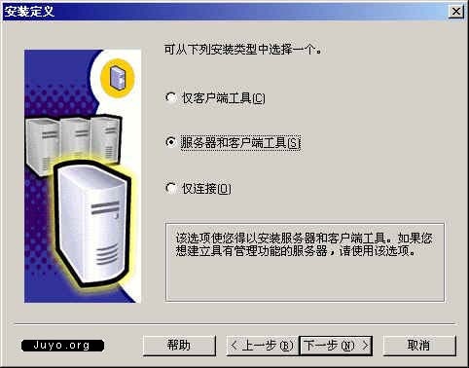
Sql Server 2000安装图8
在 "实例名" 窗口，选择 "默认" 的实例名称。这时本SQL Server的名称将和Windows 2000服务器的名称相同。例如笔者的Windows服务器名称是 "Darkroad"，则SQL Server的名字也是 "Darkroad"。SQL Server 2000可以在同一台服务器上安装多个实例，也就是你可以重复安装几次。这时您就需要选择不同的实例名称了。建议将实例名限制在 10 个字符之内。实例名会出现在各种 SQL Server 和系统工具的用户界面中，因此，名称越短越容易读取。另外，实例名称不能是 "Default" 或 "MSSQLServer" 以及SQL Server的保留关键字等。 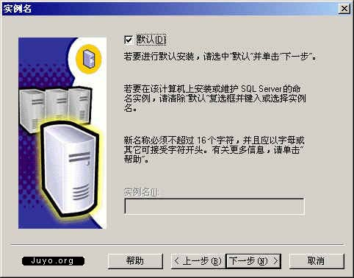
Sql Server 2000安装图9
在 "安装类型" 窗口，选择 "典型" 安装选项，并指定 "目的文件夹"。程序和数据文件的默认安装位置都是 "C:\PRogram Files\Microsoft SQL Server\"。笔者因为C盘是系统区、D盘是应用区，因此选择了D盘。注意，如果您的数据库数据有10万条以上的话，请预留至少5G的存储空间，以应付需求庞大的日志空间和索引空间。
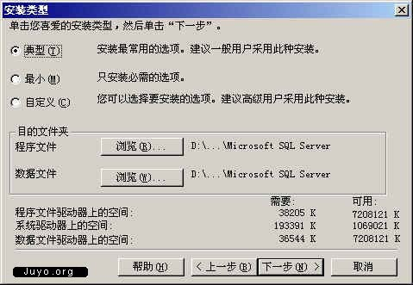
Sql Server 2000安装图10
在 "服务账号" 窗口，请选择 "对每个服务使用统一账户..." 的选项。在 "服务设置" 处，选择 "使用本地系统账户"。如果需要 "使用域用户账户" 的话，请将该用户添加至Windows Server的本机管理员组中。
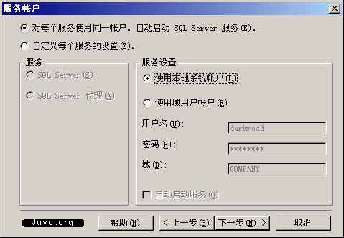
Sql Server 2000安装图11
在 "身份验证模式" 窗口，请选择 "混合模式..." 选项，并设置管理员"sa"账号的密码。如果您的目的只是为了学习的话，可以将该密码设置为空，以方便登录。如果是真正的应用系统，则千万需要设置和保管好该密码！：）如果需要更高的安全性，则可以选择 "Windows身份验证模式" ，这时就只有Windows Server的本地用户和域用户才能使用SQL Server了。
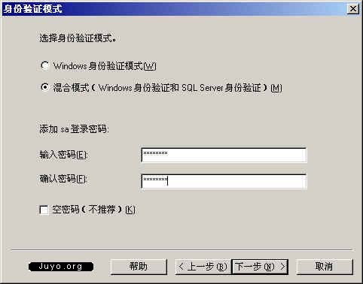
Sql Server 2000安装图12
在 "选择许可模式" 窗口，根据您购买的类型和数量输入（0表示没有数量限制）。 "每客户"表示同一时间最多允许的连接数，"处理器许可证"表示该服务器最多能安装多少个CPU。笔者这里选择了 "每客户" 并输入了100作为示例。（嘻嘻，别选得太多，越多越贵呀！：）
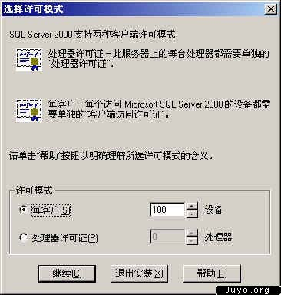
Sql Server 2000安装图13
然后就是约5分钟左右的安装时间，安装完毕后，出现该界面，并新增了以下的菜单。如果您是个初学者，就可以先打开 "联机丛书"，做一个简单的学习啦！
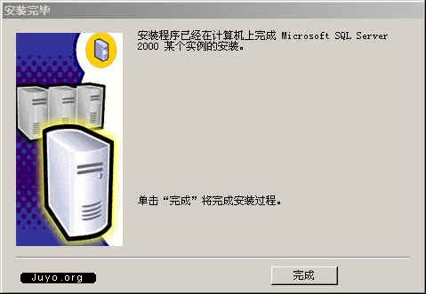
Sql Server 2000安装图14
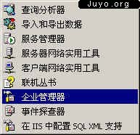
Sql Server 2000安装图15
至此MS SQL SERVER 2000安装完成。//by http://CiDu.Net/
本系列文章第十二篇：Windows2003服务器安装及设置教程——文件及文件夹权限篇——给系统文件设置权限
给系统文件设置权限
系统文件对系统的稳定性有无可争议的作用，同时对系统的操作也是通过这些系统文件进行的。通过设置系统文件的访问权限，让一些操作只能由管理员来操作。这样系统的安全性就大大提高。//by http://CiDu.Net/
不多说了，下面将说明需要设置权限的系统文件，设置为只有Administrators组可以访问，并且拒绝Guests组访问。//by http://CiDu.Net/
- "%SystemDrive%/boot.ini"
Windows主要依赖Boot.ini文件来确定计算机在重启（引导）过程中显示的可供选取的操作系统类别
- "%SystemDrive%/AUTOEXEC.BAT"
装有DOS或 Windows操作系统的计算机在启动的 时候，都要自动执行 AUTOEXEC.BAT 批处理文件
- "%SystemDrive%/PRogram Files/Internet Explorer/iexplore.exe"
Microsoft Internet Explorer的主程序
- "%SystemRoot%/system32/net.exe"
windows内置的一个管理网络资源的命令
- "%SystemRoot%/system32/net1.exe"
windows内置的一个管理网络资源的命令
"%SystemRoot%/system32/cmd.exe"
命令行程序，类似与微软的DOS操作系统
- "%SystemRoot%/system32/ftp.exe"
File Transfer PRogram，微软的FTP文件传输程序
- "%SystemRoot%/system32/scrrun.dll"
FSO组件，需要支持FSO的话该文件不要设置权限
- "%SystemRoot%/system32/shell.dll"
Shell.ａｐｐｌｉｃａｔｉｏｎ组件支持文件
- "%SystemRoot%/system32/netstat.exe"
MicrosoftWindows用于检查所有TCP、IP以及UDP连接的统计情况
- "%SystemRoot%/system32/regedit.exe"
注册表编辑器
- "%SystemRoot%/system32/secedit.exe"
安全策略管理器
- "%SystemRoot%/system32/gPResult.exe"
组策略结果命令行工具
- "%SystemRoot%/system32/gpupdate.exe"
组策略刷新程序
- "%SystemRoot%/system32/at.exe"
计划运行任务
- "%SystemRoot%/system32/attrib.exe"
显示和更改文件和文件夹属性的DOS命令
- "%SystemRoot%/system32/format.com"
格式化命令
- "%SystemRoot%/system32/logoff.exe"
注销用户命令
- "%SystemRoot%/system32/shutdown.exe"
关闭计算机命令
- "%SystemRoot%/system32/telnet.exe"
Microsoft Windows虚拟终端程序
- "%SystemRoot%/system32/wscript.exe"
Windows环境下的脚本宿主引擎
- "%SystemRoot%/system32/doskey.exe"
重新调用命令行创建宏
- "%SystemRoot%/system32/help.exe"
Windows 帮助程序
- "%SystemRoot%/system32/ipconfig.exe"
用于快速浏览系统的TCP/IP配置
- "%SystemRoot%/system32/nbtstat.exe"
用于显示TCP/IP上的NETBIOS(NETBT)的状态
- "%SystemRoot%/system32/PRint.exe"
Windows打印程序
- "%SystemRoot%/system32/xcopy.exe"
复制文件及文件夹的Dos文件
- "%SystemRoot%/system32/debug.exe"
程序测试与编辑工具
- "%SystemRoot%/system32/regedt32.exe"
注册表编辑器
- "%SystemRoot%/system32/reg.exe"
用于在命令行下编辑注册表的工具
- "%SystemRoot%/system32/register.exe"
程序注册工具
下面的文件作用不再一一列举，有兴趣的话可以搜索引擎查询一下
- "%SystemRoot%/system32/replace.exe"
- "%SystemRoot%/system32/nwscript.exe"
- "%SystemRoot%/system32/share.exe"
- "%SystemRoot%/system32/ping.exe"
- "%SystemRoot%/system32/ipsec6.exe"
- "%SystemRoot%/system32/netsh.exe"
- "%SystemRoot%/system32/edit.com"
- "%SystemRoot%/system32/route.exe"
- "%SystemRoot%/system32/tracert.exe"
- "%SystemRoot%/system32/powercfg.exe"
- "%SystemRoot%/system32/nslookup.exe"
- "%SystemRoot%/system32/arp.exe"
- "%SystemRoot%/system32/rsh.exe"
- "%SystemRoot%/system32/netdde.exe"
- "%SystemRoot%/system32/mshta.exe"
- "%SystemRoot%/system32/mountvol.exe"
- "%SystemRoot%/system32/tftp.exe"
- "%SystemRoot%/system32/setx.exe"
- "%SystemRoot%/system32/find.exe"
- "%SystemRoot%/system32/finger.exe"
- "%SystemRoot%/system32/where.exe"
- "%SystemRoot%/system32/regsvr32.exe"
- "%SystemRoot%/system32/cacls.exe"
- "%SystemRoot%/system32/sc.exe"
- "%SystemRoot%/system32/shadow.exe"
- "%SystemRoot%/system32/runas.exe"
- "%SystemRoot%/system32/wshom.ocx"
- "%SystemRoot%/system32/wshext.dll"
- "%SystemRoot%/system32/shell32.dll"
- "%SystemRoot%/system32/zipfldr.dll"
- "%SystemRoot%/PCHealth/HelpCtr/Binaries/msconfig.exe"
- "%SystemRoot%/notepad.exe"
- "%SystemRoot%/regedit.exe"
- "%SystemRoot%/winhelp.exe"
- "%SystemRoot%/winhlp32.exe"
- "%SystemRoot%/system32/notepad.exe"
- "%SystemRoot%/system32/edlin.exe"
- "%SystemRoot%/system32/posix.exe"
- "%SystemRoot%/system32/atsvc.exe"
- "%SystemRoot%/system32/qbasic.exe"
- "%SystemRoot%/system32/runonce.exe"
- "%SystemRoot%/system32/syskey.exe"
- "%SystemRoot%/system32/cscript.exe"
- "%SystemRoot%/system32/sethc.exe"
防止WINDOWS漏洞[粘置键]的"变态入侵之有史以来最酷的Windows后门sethc_exe
- "%SystemRoot%/ServicePackFiles/i386/sethc.exe"
防止WINDOWS漏洞[粘置键]的"变态入侵之有史以来最酷的Windows后门sethc_exe
完成。//by http://CiDu.Net/
本系列文章第十三篇：Windows2003服务器安装及设置教程——文件及文件夹权限篇——给文件夹设置权限一
给文件夹设置权限一
- 删除所有的Everone权限，包括：
所有磁盘根目录
C:\Windows
C:\Documents and Settings
C:\Documents and Settings\All Users
C:\Documents and Settings\All Users\Documents
C:\Inetpub\wwwroot\aspnet_client
C:\Documents and Settings\All Users\Application Data\Microsoft
C:\Documents and Settings\All Users\Application Data\Microsoft\HTML Help
- 删除所有的CREATOR OWNER权限，包括：
所有磁盘根目录
C:\Windows
C:\Windows\repair
C:\Windows\system32
C:\Windows\system32\wbem
C:\Windows\system32\config
C:\PRogram Files
C:\PRogram Files\WindowsUpdate
C:\Documents and Settings\All Users\Documents
C:\Documents and Settings\All Users\Application Data
- 删除所有的Power Users权限，包括：
所有磁盘根目录
C:\Windows
C:\Windows\repair
C:\Windows\system32
C:\Windows\system32\wbem
C:\Windows\system32\config
C:\PRogram Files
C:\Documents and Settings
C:\PRogram Files\WindowsUpdate
C:\Documents and Settings\All Users
C:\Documents and Settings\All Users\Documents
C:\Documents and Settings\All Users\Application Data
C:\Documents and Settings\All Users\Application Data\Microsoft
C:\Documents and Settings\All Users\Application Data\Microsoft\HTML Help
- 删除所有的TERMINAL SERVER USER权限，包括：
C:\PRogram Files
删除的所有的users的访问权限，包括：
所有磁盘根目录
C:\Documents and Settings\All Users
C:\Documents and Settings\All Users\Documents" \r "users" \e
C:\Documents and Settings\All Users\Application Data" \r "users" \e
C:\Documents and Settings
C:\Windows
C:\Windows\addins
C:\Windows\AppPatch
C:\Windows\Connection Wizard
C:\Windows\Debug
C:\Windows\Driver Cache
C:\Windows\Help
C:\Windows\IIS Temporary ComPRessed Files
C:\Windows\java
C:\Windows\msagent
C:\Windows\mui
C:\Windows\repair
C:\Windows\Resources
C:\Windows\security
C:\Windows\system
C:\Windows\TAPI
C:\Windows\twain_32
C:\Windows\Web
C:\Windows\system32\3com_dmi
C:\Windows\system32\administration
C:\Windows\system32\Cache
C:\Windows\system32\CatRoot2
C:\Windows\system32\Com
C:\Windows\system32\config
C:\Windows\system32\dhcp
C:\Windows\system32\drivers
C:\Windows\system32\export
C:\Windows\system32\icsxml
C:\Windows\system32\lls
C:\Windows\system32\LogFiles
C:\Windows\system32\MicrosoftPassport
C:\Windows\system32\mui
C:\Windows\system32\oobe
C:\Windows\system32\ShellExt本系列文章第十四篇：Windows2003服务器安装及设置教程——文件及文件夹权限篇——给文件夹设置权限二
给文件夹设置权限二
- 添加Guests组和虚拟主机组用户拒绝权限
Guests组可以访问某些文件可能会造成安全隐患，我们应该拒绝Guests组访问。虚拟主机用户组同理。主要是下面这些文件夹：
C:\Windows\repair
C:\Windows\system32\config
C:\Windows\IIS Temporary ComPRessed Files
C:\Documents and Settings\All Users\Application Data
C:\Windows\Microsoft.NET\Framework\v1.1.4322\Temporary ASP.NET Files
C:\Windows\Microsoft.NET\Framework\v2.0.50727\Temporary ASP.NET Files
C:\Documents and Settings\All Users\Application Data\Microsoft
C:\Documents and Settings\All Users\Application Data\Microsoft\Crypto\DSS\achineKeys
C:\Documents and Settings\All Users\Application Data\Microsoft\Crypto\RSA\MachineKeys
C:\Documents and Settings\All Users\Application Data\Microsoft\HTML Help
- 添加IIS_WPG的访问权限
IIS_WPG是ASP.NET支持所需要的用户，需要增加该用户的一些访问，才能够支持ASP.NET，如下设置：
C:\盘根目录，增加IIS_WPG用户，进入权限高级设置，权限为：遍历文件夹/运行程序、读取属性、读取扩展属性、读取权限。
C:\PRogram Files目录，增加IIS_WPG用户，权限为：读取。
C:\Windows目录，增加IIS_WPG用户，权限为：读取与运行、列出文件夹目录、读取。
还有以下目录，增加IIS_WPG用户，进入权限高级设置，权限为：更改权限
C:\Windows\Downloaded PRogram Files
C:\Windows\Help
C:\Windows\IIS Temporary ComPRessed Files
C:\Windows\Offline Web Pages
C:\Windows\System32
C:\Windows\Tasks
C:\Windows\Web
- 添加users的访问权限
C:\PRogram Files/Common Files，增加Users组的 读取 权限；
C:\Windows\Temp，增加Everyone组的 修改 权限；
C:\Windows\Microsoft.NET\Framework，增加Users组 读取与运行、列出文件夹目录、读取 权限。
C:\Windows\WinSxS
本系列文章第十五篇：Windows2003服务器安装及设置教程——文件及文件夹权限篇——给文件夹设置权限三
给文件夹设置权限三
- PHP权限设置
PHP安装目录，添加Users用户组权限，进入权限高级设置，权限为：遍历文件夹/运行程序、读取属性、读取扩展属性、读取权限。
C:\Windows目录，添加Users用户组权限，进入权限高级设置，权限为：遍历文件夹/运行程序、读取属性、读取扩展属性、读取权限。
- ISAPI_Rewrite权限设置
ISAPI_Rewrite安装目录，添加Users用户组权限，进入权限高级设置，权限为：遍历文件夹/运行程序、读取属性、读取扩展属性、读取权限。
- AspJpeg权限设置
AspJpeg安装目录，添加Users用户组权限，进入权限高级设置，权限为：遍历文件夹/运行程序、读取属性、读取扩展属性、读取权限。
- LyfUpload权限设置
LyfUpload安装目录，添加Users用户组权限，进入权限高级设置，权限为：遍历文件夹/运行程序、读取属性、读取扩展属性、读取权限。
- 动易权限设置
动易组件安装目录，添加Users用户组权限，进入权限高级设置，权限为：遍历文件夹/运行程序、读取属性、读取扩展属性、读取权限。
- Jmail权限设置
Jmail安装目录，添加Users用户组权限，进入权限高级设置，权限为：遍历文件夹/运行程序、读取属性、读取扩展属性、读取权限。
本系列文章第十六篇：Windows2003服务器安装及设置教程——文件及文件夹权限篇——给文件夹设置权限四
给文件夹设置权限四
本文为总结文件夹权限，服务器的权限可以参考本文来设置
- 磁盘根目录（C:\ D:\ E:\ F:\ 类推 ）
Administrators | 完全控制
 | 该文件夹，子文件夹及文件
 | <不是继承的>
SYSTEM | 完全控制
 | 该文件夹，子文件夹及文件
 | <不是继承的>
IIS_WPG | 特殊（遍历文件夹/运行程序、读取属性、读取扩展属性、读取权限）
 | 该文件夹，子文件夹及文件
 | <不是继承的>

- 文件夹 C:\Documents and Settings
文件夹C:\Documents and Settings\All Users\
文件夹C:\Documents and Settings\All Users\「开始」菜单
文件夹C:\Documents and Settings\All Users\Documents
文件夹C:\PRogram Files\Common Files\Microsoft Shared\web server extensions
文件夹C:\PRogram Files\Outlook ExPRess
文件夹C:\PRogram Files\Windows Media Player
文件夹C:\PRogram Files\Windows NT\Accessories
文件夹C:\PRogram Files\WindowsUpdate
文件夹C:\Documents and Settings\All Users\Application Data\Microsoft\Network\Downloader
Administrators | 完全控制
 | 该文件夹，子文件夹及文件
 | <不是继承的>
SYSTEM | 完全控制
 | 该文件夹，子文件夹及文件
 | <不是继承的>

- 文件夹C:\Documents and Settings\All Users\Application Data
Administrators | 完全控制
 | 该文件夹，子文件夹及文件
 | <不是继承的>
SYSTEM | 完全控制
 | 该文件夹，子文件夹及文件
 | <不是继承的>
GUESTS | 拒绝（列出文件夹、读取数据）
 | 该文件夹，子文件夹及文件
 | <不是继承的>

- 文件夹C:\Documents and Settings\All Users\Application Data\Microsoft
文件夹C:\Documents and Settings\All Users\Application Data\Microsoft\HTML Help
Administrators | 完全控制
 | 该文件夹，子文件夹及文件
 | <不是继承的>
SYSTEM | 完全控制
 | 该文件夹，子文件夹及文件
 | <不是继承的>
Users | 拒绝（列出文件夹、读取数据）
 | 该文件夹，子文件夹及文件
 | <不是继承的>
GUESTS | 拒绝（列出文件夹、读取数据）
 | 该文件夹，子文件夹及文件
 | <不是继承的>

- 文件夹C:\Documents and Settings\All Users\Application Data\Microsoft\Crypto\RSA\MachineKeys
文件夹C:\Documents and Settings\All Users\Application Data\Microsoft\Crypto\DSS\MachineKeys
Administrators | 完全控制
 | 该文件夹，子文件夹及文件
 | <不是继承的>
Everyone | 列出文件夹、读取属性、读取扩展属性、创建文件、创建文件夹、写入属性、写入扩展属性、读取权限
 | 只有该文件夹
 | <不是继承的>
GUESTS | 拒绝（列出文件夹、读取数据）
 | 该文件夹，子文件夹及文件
 | <不是继承的>

- 文件夹C:\PRogram Files
文件夹C:\PRogram Files\Common Files
Administrators | 完全控制
 | 该文件夹，子文件夹及文件
 | <不是继承的>
SYSTEM | 完全控制
 | 该文件夹，子文件夹及文件
 | <不是继承的>
IIS_WPG | 读取与运行
 | 该文件夹，子文件夹及文件
 | <不是继承的>
Users | 读取与运行
 | 该文件夹，子文件夹及文件
 | <不是继承的>
GUESTS | 拒绝（列出文件夹、读取数据）
 | 该文件夹，子文件夹及文件
 | <不是继承的>

- 文件夹C:\WINDOWS
Administrators | 完全控制
 | 该文件夹，子文件夹及文件
 | <不是继承的>
SYSTEM | 完全控制
 | 该文件夹，子文件夹及文件
 | <不是继承的>
IIS_WPG | 读取与运行
 | 该文件夹，子文件夹及文件
 | <不是继承的>
GUESTS | 拒绝（列出文件夹、读取数据）
 | 该文件夹，子文件夹及文件
 | <不是继承的>

- 文件夹C:\WINDOWS\repair
Administrators | 完全控制
 | 该文件夹，子文件夹及文件
 | <不是继承的>
SYSTEM | 完全控制
 | 该文件夹，子文件夹及文件
 | <不是继承的>
GUESTS | 拒绝（列出文件夹、读取数据）
 | 该文件夹，子文件夹及文件
 | <不是继承的>

- 文件夹C:\WINDOWS\IIS Temporary ComPRessed Files
Administrators | 完全控制
 | 该文件夹，子文件夹及文件
 | <继承于C:\windows>
SYSTEM | 完全控制
 | 该文件夹，子文件夹及文件
 | <继承于C:\windows>
GUESTS | 拒绝（列出文件夹、读取数据）
 | 该文件夹，子文件夹及文件
 | <不是继承的>
虚拟主机用户组、IUSR用户 | 拒绝（列出文件夹、读取数据）
 | 该文件夹，子文件夹及文件
 | <不是继承的>
IIS_WPG | 读取和写入/删除
 | 该文件夹，子文件夹及文件
 | <不是继承的>

- 文件夹C:\WINDOWS\system32
Administrators | 完全控制
 | 该文件夹，子文件夹及文件
 | <继承于C:\windows>
SYSTEM | 完全控制
 | 该文件夹，子文件夹及文件
 | <继承于C:\windows>
GUESTS、虚拟主机用户组、IUSR用户 | 拒绝（列出文件夹、读取数据）
 | 该文件夹，子文件夹及文件
 | <不是继承的>
Users | 遍历文件夹/运行程序、读取属性、读取扩展属性、读取权限
 | 该文件夹，子文件夹及文件
 | <不是继承的>
IIS_WPG | 更改权限
 | 只有文件
 | <不是继承的>

- 文件夹C:\WINDOWS\system32\inetsrv
文件夹C:\WINDOWS\system32\config
文件夹C:\WINDOWS\system32\inetsrv\MetaBack
Administrators | 完全控制
 | 该文件夹，子文件夹及文件
 | <不是继承的>
SYSTEM | 完全控制
 | 该文件夹，子文件夹及文件
 | <不是继承的>
Users | 读取与运行
 | 该文件夹，子文件夹及文件
 | <不是继承的>
GUESTS | 拒绝（列出文件夹、读取数据）
 | 该文件夹，子文件夹及文件
 | <不是继承的>

- 文件夹C:\WINDOWS\system32\inetsrv\ASP Compiled Templates
Administrators | 完全控制
 | 该文件夹，子文件夹及文件
 | <不是继承的>
SYSTEM | 完全控制
 | 该文件夹，子文件夹及文件
 | <不是继承的>
IIS_WPG | 完全控制
 | 该文件夹，子文件夹及文件
 | <不是继承的>
GUESTS | 拒绝（列出文件夹、读取数据）
 | 该文件夹，子文件夹及文件
 | <不是继承的>

- 文件夹C:\WINDOWS\Microsoft.NET\Framework\版本\Temporary ASP.NET Files
Administrators | 完全控制
 | 该文件夹，子文件夹及文件
 | <继承于C:\windows>
SYSTEM | 完全控制
 | 该文件夹，子文件夹及文件
 | <继承于C:\windows>
Users | 读取与运行
 | 该文件夹，子文件夹及文件
 | <不是继承的>
GUESTS | 拒绝（列出文件夹、读取数据）
 | 该文件夹，子文件夹及文件
 | <不是继承的>
ASP.NET | 读取和运行
 | 该文件夹，子文件夹及文件
 | <继承于C:\windows>
ASP.NET | 写入/删除
 | 该文件夹，子文件夹及文件
 | <不是继承的>
IIS_WPG | 读取和运行
 | 该文件夹，子文件夹及文件
 | <继承于C:\windows>
IIS_WPG | 写入/删除
 | 该文件夹，子文件夹及文件
 | <不是继承的>
LOCAL SERVICE | 读取和运行
 | 该文件夹，子文件夹及文件
 | <继承于C:\windows>
LOCAL SERVICE | 写入/删除
 | 该文件夹，子文件夹及文件
 | <不是继承的>
NETWORK SERVICE | 读取和运行
 | 该文件夹，子文件夹及文件
 | <继承于C:\windows>
NETWORK SERVICE | 写入/删除
 | 该文件夹，子文件夹及文件
 | <不是继承的>

- 文件夹PHP安装目录
文件夹ISAPI_Rewrite安装目录
文件夹AspJpeg安装目录
文件夹LyfUpload安装目录
文件夹动易组件安装目录
文件夹Jmail安装目录
Administrators | 完全控制
 | 该文件夹，子文件夹及文件
 | <不是继承的>
SYSTEM | 完全控制
 | 该文件夹，子文件夹及文件
 | <不是继承的>
Users | 遍历文件夹/运行程序、读取属性、读取扩展属性、读取权限
 | 该文件夹，子文件夹及文件
 | <不是继承的>

系统文件夹权限设置批处理文件
前文Windows2003服务器安装及设置教程提出给系统文件夹设置权限，一共要设置若干个文件夹，设置起来不免麻烦，聚友在这里提供一个bat批处理文件，一次性设置系统文件夹的NTFS权限。//by http://CiDu.Net/
系统文件夹设置权限批处理文件http://www.cidu.net/Article/UploadFiles/200809/2008092519324796.rar
软件名称：聚友系统文件权限设置
软件授权：遵循 通用公共许可证(GNU General Public License) 开发，任何人都可以永久免费安装使用，并且可以在符合 GPL 复制、散布与修改的条款与条件 下重新发布
适用系统：Windows2003标准版/企业版
服务器要求：所有盘符必须为NTFS磁盘格式，新装好的服务器系统最佳！如以前设置过权限了请先看批处理内容里都设了哪些地方，如果有已经设置过的地方直接删除，不用重复再设。一般来说重复设也没有问题的！
说明：
1、压缩包中DirectorySafe.bat和XCACLS.vbs两个文件必须存在。//by http://CiDu.Net/
2、wscript组件不能卸载，如卸载了将不能正常设置文件权限
如已经卸载，可以先打开开始菜单里的运行，依次输入以下命令注册下已经卸载掉的组件
regsvr32 wshom.ocx
regsvr32 wshext.dll
regsvr32 shell32.dll
注册一下组件再运行聚友系统文件权限设置。//by http://CiDu.Net/
3、如使用单独的用户组设置虚拟主机用户，请参照Guests权限设置虚拟主机用户组。
举例说明：
虚拟虚拟主机用户组设置为Websites
如行“cscript.exe xcacls.vbs "%SystemRoot%/repair" /D Guests:1;1 /E”，根据该行Guests设置虚拟虚拟主机用户组Websites
就将该行改成如下的两行
cscript.exe xcacls.vbs "%SystemRoot%/repair" /D Guests:1;1 /E
cscript.exe xcacls.vbs "%SystemRoot%/repair" /D Websites:1;1 /E
先进行修改，修改后再执行DirectorySafe.bat
使用方法：将本压缩包四个文件解压到任意目录，直接运行DirectorySafe.bat即可！
本系列文章第十七篇：Windows2003服务器安装及设置教程——系统服务篇一
1. 服务名称：Alerter
显示名称：Alerter
服务描述：通知选定的用户和计算机管理警报。如果服务停止，使用管理警报的程序将不会收到它们。如果此服务被禁用，任何直接依赖它的服务都将不能启动。
可执行文件路径：C:\WINDOWS\system32\svchost.exe -k LocalService
其他补充：
操作建议：停止并禁用
2. 服务名称：ALG
显示名称：Application Layer Gateway Service
服务描述：为应用程序级协议插件提供支持并启用网络/协议连接。如果此服务被禁用，任何依赖它的服务将无法启动。
可执行文件路径：C:\WINDOWS\System32\alg.exe
其他补充：
操作建议：手动
3. 服务名称：AeLookupSvc
显示名称：Application Experience Lookup Service
服务描述：在应用程序启动时为应用程序处理应用程序兼容性查找请求。
可执行文件路径：C:\WINDOWS\system32\svchost.exe -k netsvcs
其他补充：
操作建议：停止并禁用
4. 服务名称： Appmgmt
显示名称： Application Management
服务描述：为 Active Directory 智能映像组策略程序处理安装、删除和枚举请求。如果此服务被停用，用户将无法安装、删除或枚举任何智能映像程序。如果此服务被禁用，任何依赖于它的服务将无法启动。
可执行文件路径：C:\WINDOWS\system32\svchost.exe -k netsvcs
其他补充：
操作建议：手动
5. 服务名称： aspnet_state
显示名称： ASP.NET State Service
服务描述：为 ASP.NET 提供进程外会话状态支持。如果此服务被停止，进程外请求将得不到处理。如果此服务被禁用，任何显式依赖它的服务将无法启动。
可执行文件路径：C:\WINDOWS\Microsoft.NET\Framework\v1.1.4322\aspnet_state.exe
其他补充：
操作建议：手动
6. 服务名称：Wuauserv
显示名称：Automatic Updates
服务描述：从 Windows Update 启用重要的 Windows 更新的下载和安装。如果禁用该服务，操作系统可以在 Windows Update Web 网站手动更新。
可执行文件路径：C:\WINDOWS\system32\svchost.exe -k netsvcs
其他补充：
操作建议：手动或自动
7. 服务名称：BITS
显示名称：Background Intelligent Transfer Service
服务描述：利用空闲的网络带宽在后台传输文件。如果服务被停用，例如 Windows Update 和 MSN Explorer 的功能将无法自动下载程序和其他信息。如果此服务被禁用，任何依赖它的服务如果没有容错技术以直接通过 IE 传输文件，一旦 BITS 被禁用，就可能无法传输文件。
可执行文件路径：C:\WINDOWS\system32\svchost.exe -k netsvcs
其他补充：
操作建议：手动或自动
8. 服务名称： ClipSrv
显示名称： ClipBook
服务描述：启用“剪贴簿查看器”储存信息并与远程计算机共享。如果此服务终止，“剪贴簿查看器”将无法与远程计算机共享信息。如果此服务被禁用，任何依赖它的服务将无法启动。
可执行文件路径：C:\WINDOWS\system32\clipsrv.exe
其他补充：
操作建议：停止并禁用
9. 服务名称： EventSystem
显示名称： COM+ Event System
服务描述：支持系统事件通知服务 (SENS)，此服务为订阅的组件对象模型 (COM) 组件提供自动分布事件功能。如果停止此服务，SENS 将关闭，而且不能提供登录和注销通知。如果禁用此服务，显式依赖此服务的其他服务都将无法启动。
可执行文件路径：C:\WINDOWS\system32\svchost.exe -k netsvcs
其他补充：
操作建议：停止并禁用
10. 服务名称： COMSysApp
显示名称： COM+ System Application
服务描述：管理基于组件对象模型 (COM+) 的组件的配置和跟踪。如果停止该服务，则大多数基于 COM+ 的组件将不能正常工作。如果禁用该服务，则任何明确依赖它的服务都将无法启动。
可执行文件路径：C:\WINDOWS\system32\dllhost.exe /PRocessid:{02D4B3F1-FD88-11D1-960D-00805FC79235}
其他补充：
操作建议：手动
11. 服务名称： Browser
显示名称： Computer Browser
服务描述：维护网络上计算机的更新列表，并将列表提供给计算机指定浏览。如果服务停止，列表不会被更新或维护。如果服务被禁用，任何直接依赖于此服务的服务将无法启动。
可执行文件路径：C:\WINDOWS\system32\svchost.exe -k netsvcs
其他补充：
操作建议：停止并禁用
12. 服务名称： CryptSvc
显示名称： Cryptographic Services
服务描述：提供三种管理服务: 编录数据库服务，它确定 Windows 文件的签名；受保护的根服务，它从此计算机添加和删除受信根证书颁发机构的证书；和密钥(Key)服务，它帮助注册此计算机获取证书。如果此服务被终止，这些管理服务将无法正常运行。如果此服务被禁用，任何依赖它的服务将无法启动。
可执行文件路径：C:\WINDOWS\system32\svchost.exe -k netsvcs
其他补充：
操作建议：自动
13. 服务名称： DCOMLaunch
显示名称： DCOM Server PRocess Launcher
服务描述：为 DCOM 服务提供启动的功能。
可执行文件路径：C:\WINDOWS\system32\svchost.exe -k DcomLaunch
其他补充：
操作建议：自动
14. 服务名称：Dfs
显示名称：Distributed File System
服务描述：将分散的文件共享合并成一个逻辑名称空间并在局域网或广域网上管理这些逻辑卷。如果这个服务被停止，用户则无法访问文件共享。如果这个服务被禁用，任何依赖它的服务将无法启动。
可执行文件路径：C:\WINDOWS\system32\Dfssvc. exe
其他补充：
操作建议：停止或禁用
15. 服务名称： Dhcp
显示名称： DHCP Client
服务描述：为此计算机注册并更新 IP 地址。如果此服务停止，计算机将不能接收动态 IP 地址和 DNS 更新。如果此服务被禁用，所有明确依赖它的服务都将不能启动。
可执行文件路径：C:\WINDOWS\system32\svchost.exe -k NetworkService
其他补充：
操作建议：停止并禁用
16. 服务名称： TrkWks
显示名称：Distributed Link Tracking Client
服务描述：启用客户端程序跟踪链接文件的移动，包括在同一 NTFS 卷内移动，移动到同一台计算机上的另一 NTFS、或另一台计算机上的 NTFS。如果此服务被停用，这台计算机上的链接将不会维护或跟踪。如果此服务被禁用，任何依赖于它的服务将无法启用。
可执行文件路径：C:\WINDOWS\system32\svchost.exe -k netsvcs
其他补充：
操作建议：停止并禁用
17. 服务名称： TrkSvr
显示名称：Distributed Link Tracking Server
服务描述：启用同域内的分布式链接跟踪客户端服务，以便在同域内提供更高的可靠性和有效维护。如果此服务被禁用，任何依赖于它的服务将无法启用。
可执行文件路径：C:\WINDOWS\system32\svchost.exe -k netsvcs
其他补充：
操作建议：停止并禁用
18. 服务名称： MSDTC
显示名称： Distributed Transaction Coordinator
服务描述：协调跨多个数据库、消息队列、文件系统等资源管理器的事务。如果停止此服务，则不会发生这些事务。如果禁用此服务，显式依赖此服务的其他服务将无法启动。
可执行文件路径：C:\WINDOWS\system32\msdtc.exe
其他补充：
操作建议：自动
19. 服务名称： Dnscache
显示名称： DNS Client
服务描述：为此计算机解析和缓冲域名系统(DNS)名称。如果此服务被停止，计算机将不能解析 DNS 名称并定位 Active Directory 域控制器。如果此服务被禁用，任何明确依赖它的服务将不能启动。
可执行文件路径：C:\WINDOWS\system32\svchost.exe -k NetworkService
其他补充：
操作建议：自动
20. 服务名称： Ersvc
显示名称： Error Reporting Service
服务描述：收集、存储和向 Microsoft 报告异常应用程序崩溃。如果此服务被停用，那么错误报告仅在内核错误和某些类型用户模式错误时发生。如果此服务被禁用，任何依赖于它的服务将无法启用。
可执行文件路径：C:\WINDOWS\System32\svchost.exe -k WinErr
其他补充：
操作建议：停止并禁用
21. 服务名称： Eventlog
显示名称： Event Log
服务描述：启用在事件查看器查看基于 Windows 的程序和组件颁发的事件日志消息。无法终止此服务。
可执行文件路径：C:\WINDOWS\system32\services.exe
其他补充：
操作建议：自动
22. 服务名称： NtFrs
显示名称： File Replication
服务描述：允许在多个服务器上自动同时复制和管理文件。如果此服务被终止，文件复制将不会进行并且服务器也不会同步。如果此服务被禁用，任何依赖它的服务将无法启动。
可执行文件路径：C:\WINDOWS\system32\ntfrs.exe
其他补充：
操作建议：停止并禁用

系统服务篇第一部分列出了服务显示名称首字母为A到G的所有服务，并给出了服务名、服务描述、可执行文件路径等相应的信息，并针对每一个服务提出了计算机作为服务器使用的时候对这些服务的操作建议，让管理员既可以知道怎么设置服务，又可以知道服务的用途，防止了在特殊应用下有的服务需要开启而关闭的情况。//by http://CiDu.Net/
本系列文章第十八篇：Windows2003服务器安装及设置教程——系统服务篇二
系统服务篇二（如需引用或者转载此文，请注明作者：聚友，出处：http://www.juyo.org）
23. 服务名称： helpsvc
显示名称： Help and Support
服务描述： 启用在此计算机上运行帮助和支持中心。如果停止服务，帮助和支持中心将不可用。如果禁用服务，任何直接依赖于此服务的服务将无法启动。
可执行文件路径：C:\WINDOWS\System32\svchost.exe -k netsvcs
其他补充：
操作建议：停止并禁用
24. 服务名称： HTTPFilter
显示名称： HTTP SSL
服务描述： 此服务通过安全套接字层(SSL)实现 HTTP 服务的安全超文本传送协议(HTTPS)。如果此服务被禁用，任何依赖它的服务将无法启动。
可执行文件路径：C:\WINDOWS\system32\lsass.exe
其他补充：
操作建议： 手动
25. 服务名称： IISADMIN
显示名称： IIS Admin Service
服务描述： 允许此服务器管理 Web 和 FTP 服务。如果此服务被停止，服务器将不能运行 Web，FTP，NNTP，SMTP 站点，或配置 IIS。如果此服务被禁止，任何明确依赖于它的服务都将不能启动。
可执行文件路径：C:\WINDOWS\system32\inetsrv\inetinfo.exe
其他补充：
操作建议： 自动
26. 服务名称： ImapiService
显示名称： IMAPI CD-Burning COM Service
服务描述： 用 Image Mastering Applications PRogramming Interface (IMAPI) 管理 CD 录制。如果停止该服务，这台计算机将无法录制 CD。如果该服务被禁用，任何依靠它的服务都无法启动。
可执行文件路径：C:\WINDOWS\system32\imapi.exe
其他补充：
操作建议： 停止并禁用
27. 服务名称： Cisvc
显示名称： Indexing Service
服务描述： 本地和远程计算机上文件的索引内容和属性；通过灵活查询语言提供文件快速访问。
可执行文件路径：C:\WINDOWS\system32\cisvc.exe
其他补充：
操作建议： 停止并禁用
28. 服务名称： IsmServ
显示名称： Intersite Messaging
服务描述： 启用在运行 Windows Server 的站点间交换消息。如果此服务被停用，消息将不交换，而且不计算其他服务的站点路由信息。如果此服务被禁用，任何依赖于它的服务将无法启用。
可执行文件路径：C:\WINDOWS\System32\ismserv.exe
其他补充：
操作建议： 停止并禁用
29. 服务名称： PolicyAgent
显示名称： IPSEC Services
服务描述： 提供 TCP/IP 网络上客户端和服务器之间端对端的安全。如果此服务被停用，网络上客户端和服务器之间的 TCP/IP 安全将不稳定。如果此服务被禁用，任何依赖它的服务将无法启动。
可执行文件路径：C:\WINDOWS\system32\lsass.exe
其他补充：
操作建议：自动
30. 服务名称： kdc
显示名称： Kerberos Key Distribution Center
服务描述： 在域控制器上此服务启用用户使用 Kerberos 授权协议登录网络。如果此服务在域控制器上被停用，用户将无法登录网络。如果此服务被禁用，任何依赖于它的服务将无法启用。
可执行文件路径：C:\WINDOWS\System32\lsass.exe
其他补充：
操作建议： 停止并禁用
31. 服务名称： LicenseService
显示名称： License Logging
服务描述： 监视和记录操作系统部分(如 IIS、终端服务器和文件/打印)的客户端访问授权，也监视和记录不属于操作系统的产品，如 SQL 和 Exchange Server。如果这个服务被停止，会执行授权操作，但是不会得到监视。
可执行文件路径：C:\WINDOWS\System32\llssrv.exe
其他补充：
操作建议： 停止并禁用
32. 服务名称： dmserv
显示名称： Logical Disk Manager
服务描述： 监测和监视新硬盘驱动器并向逻辑磁盘管理器管理服务发送卷的信息以便配置。如果此服务被终止，动态磁盘状态和配置信息会过时。如果此服务被禁用，任何依赖它的服务将无法启动。
可执行文件路径：C:\WINDOWS\System32\svchost.exe -k netsvcs
其他补充：
操作建议： 自动
33. 服务名称： dmadmin
显示名称： Logical Disk Manager Administrative Service
服务描述： 配置硬盘驱动器和卷。此服务只为配置处理运行，然后终止。
可执行文件路径：C:\WINDOWS\System32\dmadmin.exe /com
其他补充：
操作建议： 手动
34. 服务名称： Messenger
显示名称： Messenger
服务描述： 传输客户端和服务器之间的 NET SEND 和 警报器服务消息。此服务与 Windows Messenger 无关。如果服务停止，警报器消息不会被传输。如果服务被禁用，任何直接依赖于此服务的服务将无法启动。
可执行文件路径：C:\WINDOWS\system32\svchost.exe -k netsvcs
其他补充：
操作建议： 停止并禁用
35. 服务名称： MSSEARCH
显示名称： Microsoft Search
服务描述： 基于结构化和半结构化数据的内容以及属性生成全文索引，以便可以对数据进行快速的单词搜索
可执行文件路径："C:\PRogram Files\Common Files\System\MSSearch\Bin\mssearch.exe"
其他补充：
操作建议： 手动
36. 服务名称： swPRv
显示名称： Microsoft Software Shadow Copy PRovider
服务描述： 管理卷影复制服务制作的基于软件的卷影副本。如果该服务被停止，将无法管理基于软件的卷影副本。如果该服务被禁用，任何依赖它的服务将无法启动。
可执行文件路径：C:\WINDOWS\System32\svchost.exe -k swPRv
其他补充：
操作建议： 停止并禁用
37. 服务名称： MSSQLSERVER
显示名称： MSSQLSERVER
服务描述： 微软SQL SERVER数据库
可执行文件路径：C:\PROGRA~1\MICROS~1\MSSQL\binn\sqlservr.exe
其他补充：
操作建议： 自动
38. 服务名称： MSSQLServerADHelper
显示名称： MSSQLServerADHelper
服务描述：
可执行文件路径：C:\PRogram Files\Microsoft SQL Server\80\Tools\Binn\sqladhlp.exe
其他补充：
操作建议： 手动
39. 服务名称： Netlogon
显示名称： Net Logon
服务描述： 为用户和服务身份验证维护此计算机和域控制器之间的安全通道。如果此服务被停用，计算机可能无法验证用户和服务身份并且域控制器无法注册 DNS 记录。如果此服务被禁用，任何依赖它的服务将无法启动。
可执行文件路径：C:\WINDOWS\system32\lsass.exe
其他补充：
操作建议： 手动
40. 服务名称： mnmsrvc
显示名称： NetMeeting Remote Desktop Sharing
服务描述： 允许经过授权的用户用 NetMeeting 在公司 intranet 上远程访问这台计算机。如果服务被停止，远程桌面共享将不可用。如果服务被禁用，依赖这个服务的任何服务都会无法启动。
可执行文件路径：C:\WINDOWS\system32\mnmsrvc.exe
其他补充：
操作建议： 停止并禁用
41. 服务名称： Netman
显示名称： Network Connections
服务描述： 管理“网络和拨号连接”文件夹中对象，在其中您可以查看局域网和远程连接。如果服务被禁用，您将无法查看局域网和远程连接而且任何依赖它的服务将无法启动。
可执行文件路径：C:\WINDOWS\System32\svchost.exe -k netsvcs
其他补充：
操作建议： 手动
42. 服务名称： NetDDE
显示名称： Network DDE
服务描述： 为在同一台计算机或不同计算机上运行的程序提供动态数据交换 (DDE) 的网络传输和安全。如果此服务被终止，DDE 传输和安全将不可用。如果此服务被禁用，任何依赖它的服务将无法启动。
可执行文件路径：C:\WINDOWS\system32\netdde.exe
其他补充：
操作建议： 停止并禁用
43. 服务名称： NetDDEdsdm
显示名称： Network DDE DSDM
服务描述： 管理动态数据交换 (DDE) 网络共享。如果此服务终止，DDE 网络共享将不可用。如果此服务被禁用，任何依赖它的服务将无法启动。
可执行文件路径：C:\WINDOWS\system32\netdde.exe
其他补充：
操作建议： 停止并禁用
44. 服务名称： Nla
显示名称： Network Location Awareness (NLA)
服务描述： 收集并保存网络配置和位置信息，并在信息改动时通知应用程序。
可执行文件路径：C:\WINDOWS\system32\svchost.exe -k netsvcs
其他补充：
操作建议：停止并禁用
45. 服务名称： xmlPRov
显示名称： Network PRovisioning Service
服务描述：在域内为自动网络提供管理 XML 配置文件。
可执行文件路径：C:\WINDOWS\System32\svchost.exe -k netsvcs
其他补充：
操作建议：手动
46. 服务名称： NtLmSsp
显示名称： NT LM Security Support PRovider
服务描述：为使用传输协议而不是命名管道的远程过程调用(RPC)程序提供安全机制。
可执行文件路径：C:\WINDOWS\system32\lsass.exe
其他补充：
操作建议：手动
系统服务篇第二部分列出了服务显示名称首字母为H到N的所有服务，并给出了服务名、服务描述、可执行文件路径等相应的信息，并针对每一个服务提出了计算机作为服务器使用的时候对这些服务的操作建议，让管理员既可以知道怎么设置服务，又可以知道服务的用途，防止了在特殊应用下有的服务需要开启而关闭的情况。//by http://CiDu.Net/
本系列文章第十九篇：Windows2003服务器安装及设置教程——系统服务篇三
47. 服务名称： SysmonLog
显示名称： Performance Logs and Alerts
服务描述： 收集本地或远程计算机基于预先配置的计划参数的性能数据，然后将此数据写入日志或触发警报。如果此服务被终止，将不会收集性能信息。如果此服务被禁用，任何依赖它的服务将无法启动。
可执行文件路径：C:\WINDOWS\system32\smlogsvc.exe
其他补充：
操作建议：停止并禁用
48. 服务名称： PlugPlay
显示名称： Plug and Play
服务描述： 使计算机在极少或没有用户输入的情况下能识别并适应硬件的更改。终止或禁用此服务会造成系统不稳定。
可执行文件路径：C:\WINDOWS\system32\services.exe
其他补充：
操作建议：自动
49. 服务名称： Spooler
显示名称： PRint Spooler
服务描述：管理所有本地和网络打印队列及控制所有打印工作。如果此服务被停用，本地计算机上的打印将不可用。如果此服务被禁用，任何依赖于它的服务将无法启用。
可执行文件路径：C:\WINDOWS\system32\spoolsv.exe
其他补充：
操作建议：停止并禁用
50. 服务名称： PRotectedStorage
显示名称： PRotected Storage
服务描述：保护敏感数据(如私钥)的存储，以便防止未授权的服务、过程或用户对其的非法访问。如果此服务被停用，保护性存储将不可用。如果此服务被禁用，任何依赖于它的服务将无法启用。
可执行文件路径：C:\WINDOWS\system32\lsass.exe
其他补充：
操作建议：自动
51. 服务名称： RasAuto
显示名称： Remote Access Auto Connection Manager
服务描述：检测连接到远程网络或计算机的不成功尝试并提供其它连接方法。如果此服务停止，用户将需要手动连接。如果此服务被禁用，任何明确依赖它的服务都将不能启动。
可执行文件路径：C:\WINDOWS\system32\svchost.exe -k netsvcs
其他补充：
操作建议：手动
52. 服务名称： Rasman
显示名称： Remote Access Connection Manager
服务描述：管理从此计算机到 Internet 或其它远程网络的拨号和虚拟专用网络(VPN)连接。如果此服务停止，操作系统可能无法正常工作。如果此服务被禁用，任何明确依赖它的服务都将不能启动。
可执行文件路径：C:\WINDOWS\system32\svchost.exe -k netsvcs
其他补充：
操作建议：手动
53. 服务名称： RDSessMgr
显示名称： Remote Desktop Help Session Manager
服务描述：管理并控制远程协助。如果此服务被终止，远程协助将不可用。终止此服务前，请参见“属性”对话框上的“依存关系”选项卡。
可执行文件路径：C:\WINDOWS\system32\sessmgr.exe
其他补充：
操作建议：手动
54. 服务名称： RpcSs
显示名称： Remote PRocedure Call (RPC)
服务描述：作为终结点映射程序(endpoint mapper)和 COM 服务控制管理器使用。如果此服务被停用或禁用，使用 COM 或远程过程调用(RPC)服务的程序工作将不正常。
可执行文件路径：C:\WINDOWS\system32\svchost.exe -k rpcss
其他补充：
操作建议：自动
55. 服务名称： RpcLocator
显示名称： Remote PRocedure Call (RPC) Locator
服务描述：启用使用 RpcNs* 系列 API 的远程过程调用 (RPC) 客户端来定位 RPC 服务器。如果此服务被停用或禁用，使用 RpcNs* APIs 的 RPC 客户端可能无法定位服务器或无法启动。Windows 内部不使用 RpcNs* APIs。
可执行文件路径：C:\WINDOWS\system32\locator.exe
其他补充：
操作建议：手动
56. 服务名称： RemoteRegistry
显示名称： Remote Registry
服务描述：使远程用户能修改此计算机上的注册表设置。如果此服务被终止，只有此计算机上的用户才能修改注册表。如果此服务被禁用，任何依赖它的服务将无法启动。
可执行文件路径：C:\WINDOWS\system32\svchost.exe -k regsvc
其他补充：
操作建议：停止并禁用
57. 服务名称： NtmsSvc
显示名称： Removable Storage
服务描述：管理和编录可移动媒体并操作自动化可移动媒体设备。如果这个服务被停止，依赖可移动存储的程序，如备份和远程存储将放慢速度。如果禁用这个服务，所有专依赖这个服务的服务将无法启动。
可执行文件路径：C:\WINDOWS\system32\svchost.exe -k netsvcs
其他补充：
操作建议：停止并禁用
58. 服务名称： RSoPPRov
显示名称： Resultant Set of Policy PRovider
服务描述：启用用户连接到远程计算机，访问该计算机的 Windows Management Instrumentation 数据库，并验证计算机的当前组策略设置或在应用设置之前检查它。如果此服务被停用，远程验证将不可用。如果此服务被禁用，任何依赖于它的服务将无法启用。
可执行文件路径：C:\WINDOWS\system32\RSoPPRov.exe
其他补充：
操作建议：手动
59. 服务名称： RemoteAccess
显示名称： Routing and Remote Access
服务描述：为此网络上的客户端和服务器启用多重协议 LAN 到 LAN，LAN 到 WAN，虚拟专用网络(VPN)和网络地址转换(NAT)路由服务。如果此服务停止，这些服务将不可用。如果此服务被禁用，任何明确依赖它的服务都将不能启动。
可执行文件路径：C:\WINDOWS\system32\svchost.exe -k netsvcs
其他补充：
操作建议：禁用
60. 服务名称： seclogon
显示名称： Secondary Logon
服务描述：启用替换凭据下的启用进程。如果此服务被终止，此类型登录访问将不可用。如果此服务被禁用，任何依赖它的服务将无法启动。
可执行文件路径：C:\WINDOWS\System32\svchost.exe -k netsvcs
其他补充：
操作建议：禁用
61. 服务名称： SamSs
显示名称： Security Accounts Manager
服务描述：此服务的启动通知其他服务安全帐户管理 (SAM) 准备好接收请求。禁用此服务将使系统中的其他服务接收不到 SAM 准备好的通知，从而导致这些服务启动不正确。此服务不应被禁用。
可执行文件路径：C:\WINDOWS\system32\lsass.exe
其他补充：
操作建议：手动
62. 服务名称： lanmanserver
显示名称： Server
服务描述：支持此计算机通过网络的文件、打印、和命名管道共享。如果服务停止，这些功能不可用。如果服务被禁用，任何直接依赖于此服务的服务将无法启动。
可执行文件路径：C:\WINDOWS\system32\svchost.exe -k netsvcs
其他补充：
操作建议：停止并禁用
63. 服务名称： ShellHWDetection
显示名称： Shell Hardware Detection
服务描述：为自动播放硬件事件提供通知。
可执行文件路径：C:\WINDOWS\System32\svchost.exe -k netsvcs
其他补充：
操作建议：手动
64. 服务名称： SCardSvr
显示名称： Smart Card
服务描述：管理此计算机对智能卡的取读访问。如果此服务被终止，此计算机将无法取读智能卡。如果此服务被禁用，任何依赖它的服务将无法启动。
可执行文件路径：C:\WINDOWS\System32\SCardSvr.exe
其他补充：
操作建议：停止并禁用
65. 服务名称： sacsvr
显示名称： Special Administration Console Helper
服务描述：允许管理员使用紧急管理服务远程访问命令行提示符。
可执行文件路径：C:\WINDOWS\System32\svchost.exe -k netsvcs
其他补充：
操作建议：手动
66. 服务名称： SQLSERVERAGENT
显示名称： SQLSERVERAGENT
服务描述：
可执行文件路径：C:\PRogram Files\Microsoft SQL Server\MSSQL\binn\sqlagent.exe -i MSSQLSERVER
其他补充：
操作建议：自动
67. 服务名称： SENS
显示名称： System Event Notification
服务描述：监视系统事件并通知 COM+ 事件系统“订阅者(subscriber)”。如果此服务被停用，COM+ 事件系统“订阅者”将接收不到系统事件通知。如果此服务被禁用，任何依赖于它的服务将无法启用。
可执行文件路径：C:\WINDOWS\system32\svchost.exe -k netsvcs
其他补充：
操作建议：停止并禁用
68. 服务名称： Schedule
显示名称： Task Scheduler
服务描述：使用户能在此计算机上配置和计划自动任务。如果此服务被终止，这些任务将无法在计划时间里运行。如果此服务被禁用，任何依赖它的服务将无法启动。
可执行文件路径：C:\WINDOWS\System32\svchost.exe -k netsvcs
其他补充：
操作建议：手动
69. 服务名称： LmHosts
显示名称： TCP/IP NetBIOS Helper
服务描述：提供 TCP/IP (NetBT) 服务上的 NetBIOS 和网络上客户端的 NetBIOS 名称解析的支持，从而使用户能够共享文件、打印和登录到网络。如果此服务被停用，这些功能可能不可用。如果此服务被禁用，任何依赖它的服务将无法启动。
可执行文件路径：C:\WINDOWS\system32\svchost.exe -k LocalService
其他补充：
操作建议：停止并禁用
70. 服务名称： TapiSrv
显示名称： Telephony
服务描述：提供客户端的 TAPI 支持，以便程序控制电话设备和基于 IP 的语音连接。如果此服务被停用，所有依赖于此的程序功能将削弱。如果此服务被禁用，任何依赖于它的服务将无法启用。
可执行文件路径：C:\WINDOWS\System32\svchost.exe -k tapisrv
其他补充：
操作建议：停止并禁用
71. 服务名称： TlntSvr
显示名称： Telnet
服务描述：允许远程用户登录到此计算机并运行程序，并支持多种 TCP/IP Telnet 客户端，包括基于 UNIX 和 Windows 的计算机。如果此服务停止，远程用户就不能访问程序，任何直接依赖于它的服务将会启动失败。
可执行文件路径：C:\WINDOWS\system32\tlntsvr.exe
其他补充：
操作建议：停止并禁用
72. 服务名称： TermService
显示名称： Terminal Services
服务描述：允许用户以交互方式连接到远程计算机。远程桌面、快速用户切换、远程协助和终端服务器依赖此服务 - 停止或禁用此服务会使您的计算机变得不可靠。要阻止远程使用此计算机，请在“系统”属性控制面板项目上清除“远程”选项卡上的复选框。
可执行文件路径：C:\WINDOWS\System32\svchost.exe -k termsvcs
其他补充：
操作建议：自动
73. 服务名称： Tssdis
显示名称： Terminal Services Session Directory
服务描述：允许用户连接请求路由到群集中合适的终端服务器。如果这个服务被停止，连接请求会被路由到第一个可用服务器。
可执行文件路径：C:\WINDOWS\System32\tssdis.exe
其他补充：
操作建议：停止并禁用
74. 服务名称： Themes
显示名称： Themes
服务描述：为用户提供使用主题管理的经验。
可执行文件路径：C:\WINDOWS\System32\svchost.exe -k netsvcs
其他补充：
操作建议：停止并禁用
系统服务篇第一部分列出了服务显示名称首字母为O到T的所有服务，并给出了服务名、服务描述、可执行文件路径等相应的信息，并针对每一个服务提出了计算机作为服务器使用的时候对这些服务的操作建议，让管理员既可以知道怎么设置服务，又可以知道服务的用途，防止了在特殊应用下有的服务需要开启而关闭的情况。//by http://CiDu.Net/
本系列文章第二十篇：Windows2003服务器安装及设置教程——系统服务篇四
75. 服务名称： UPS
显示名称： Uninterruptible Power Supply
服务描述：管理连接到计算机的不间断电源(UPS)。
可执行文件路径：C:\WINDOWS\System32\ups.exe
其他补充：
操作建议：停止并禁用
76. 服务名称： uploadmgr
显示名称： Upload Manager
服务描述：管理网络上客户端和服务器之间的同步和异步文件传输。驱动程序数据会以匿名方式从这些传输中加载，Microsoft 使用这些数据帮助用户查找所需的驱动程序。驱动程序反馈服务器会请求客户端允许加载计算机的硬件配置文件，然后搜索 Internet，获取有关如何取得合适的驱动程序的详细信息或取得帮助。如果该服务停止，Microsoft 将无法访问驱动程序的数据。
可执行文件路径：C:\WINDOWS\System32\svchost.exe -k netsvcs
其他补充：
操作建议：手动
77. 服务名称： vds
显示名称： Virtual Disk Service
服务描述：提供软件卷和硬件卷管理服务。
可执行文件路径：C:\WINDOWS\System32\vds.exe
其他补充：
操作建议：手动
78. 服务名称： VSS
显示名称： Volume Shadow Copy
服务描述：管理并执行用于备份和其它目的的卷影副本。如果此服务被终止，备份将没有卷影复制，并且备份会失败。如果此服务被禁用，任何依赖它的服务将无法启动。
可执行文件路径：C:\WINDOWS\System32\vssvc.exe
其他补充：
操作建议：手动
79. 服务名称： WebClient
显示名称： WebClient
服务描述：使基于 Windows 的程序能创建、访问和修改基于 Internet 的文件。如果此服务被停止，这些功能将不可用。如果此服务被禁用，任何依赖它的服务将无法启动。
可执行文件路径：C:\WINDOWS\system32\svchost.exe -k LocalService
其他补充：
操作建议：停止并禁用
80. 服务名称： AudioSrv
显示名称： Windows Audio
服务描述：管理基于 Windows 的程序的音频设备。如果此服务被终止，音频设备及其音效将不能正常工作。如果此服务被禁用，任何依赖它的服务将无法启动。
可执行文件路径：C:\WINDOWS\System32\svchost.exe -k netsvcs
其他补充：
操作建议：停止并禁用
81. 服务名称： SharedAccess
显示名称： Windows Firewall/Internet Connection Sharing (ICS)
服务描述：为家庭或小型办公网络提供网络地址转换，定址以及名称解析和/或防止入侵服务。
可执行文件路径：C:\WINDOWS\system32\svchost.exe -k netsvcs
其他补充：
操作建议：自动
82. 服务名称： stisvc
显示名称： Windows Image Acquisition (WIA)
服务描述：为扫描仪和照相机提供图像捕获服务。
可执行文件路径：C:\WINDOWS\system32\svchost.exe -k imgsvc
其他补充：
操作建议：停止并禁用
83. 服务名称： MSIServer
显示名称： Windows Installer
服务描述：添加、修改和删除由 Windows Installer (*.msi) 程序包提供的应用程序。如果禁用了此服务，其他依赖此服务的服务将无法启动。
可执行文件路径：C:\WINDOWS\system32\msiexec.exe /V
其他补充：
操作建议：手动
84. 服务名称： winmgmt
显示名称： Windows Management Instrumentation
服务描述：提供共同的界面和对象模式以便访问有关操作系统、设备、应用程序和服务的管理信息。如果此服务被终止，多数基于 Windows 的软件将无法正常运行。如果此服务被禁用，任何依赖它的服务将无法启动。
可执行文件路径：C:\WINDOWS\system32\svchost.exe -k netsvcs
其他补充：
操作建议：自动
85. 服务名称： Wmi
显示名称： Windows Management Instrumentation Driver Extensions
服务描述：监视配置成用于发布 Windows Management Instrumentation (WMI) 或事件跟踪信息的所有驱动程序和事件跟踪提供程序。如果此服务被禁用，任何依赖于它的服务将无法启用。
可执行文件路径：C:\WINDOWS\System32\svchost.exe -k netsvcs
其他补充：
操作建议：手动
86. 服务名称： W32Time
显示名称： Windows Time
服务描述：维护在网络上的所有客户端和服务器的时间和日期同步。如果此服务被停止，时间和日期的同步将不可用。如果此服务被禁用，任何明确依赖它的服务都将不能启动。
可执行文件路径：C:\WINDOWS\system32\svchost.exe -k LocalService
其他补充：
操作建议：手动
87. 服务名称： UMWdf
显示名称： Windows User Mode Driver Framework
服务描述：启用 Windows 用户模式驱动程序。
可执行文件路径：C:\WINDOWS\system32\wdfmgr.exe
其他补充：
操作建议：手动
88. 服务名称： WinHttpAtuoPRoxySvc
显示名称： WinHTTP Web PRoxy Auto-Discovery Service
服务描述：实现 Windows HTTP 服务(WinHTTP)的 Web 代理自动发现服务(WPAD)。WPAD 是用于启用 HTTP 客户端自动发现代理配置的协议。如果此服务被停用或禁用，WPAD 协议将在 HTTP 客户端的进程中执行，而不是在外部服务进程；因此不会造成功能损失。
可执行文件路径：C:\WINDOWS\system32\svchost.exe -k LocalService
其他补充：
操作建议：手动
89. 服务名称： WZCSVC
显示名称： Wireless Configuration
服务描述：启用 IEEE 802.11 适配器的自动配置。如果此服务停止，自动配置将不可用。如果此服务被禁用，所有明确依赖它的服务都将不能启动。
可执行文件路径：C:\WINDOWS\System32\svchost.exe -k netsvcs
其他补充：
操作建议：停止并禁用
90. 服务名称： WmiApSrv
显示名称： WMI Performance Adapter
服务描述：从 Windows Management Instrumentation (WMI) 提供程序向网络上的客户端提供性能库信息。此服务只有在性能数据助手被激活时才运行。
可执行文件路径：C:\WINDOWS\system32\wbem\wmiapsrv.exe
其他补充：
操作建议：停止并禁用
91. 服务名称： lanmanworkstation
显示名称： Workstation
服务描述：创建和维护到远程服务的客户端网络连接。如果服务停止，这些连接将不可用。如果服务被禁用，任何直接依赖于此服务的服务将无法启动。
可执行文件路径：C:\WINDOWS\system32\svchost.exe -k netsvcs
其他补充：
操作建议：停止并禁用
92. 服务名称： W3SVC
显示名称： World Wide Web Publishing Service
服务描述：通过 Internet 信息服务管理器提供 Web 连接和管理
可执行文件路径：C:\WINDOWS\System32\svchost.exe -k iissvcs
其他补充：
操作建议：自动
系统服务篇第一部分列出了服务显示名称首字母为U到Z的所有服务，并给出了服务名、服务描述、可执行文件路径等相应的信息，并针对每一个服务提出了计算机作为服务器使用的时候对这些服务的操作建议，让管理员既可以知道怎么设置服务，又可以知道服务的用途，防止了在特殊应用下有的服务需要开启而关闭的情况。//by http://CiDu.Net/
本系统文章系统服务篇结束
本系列文章第二十一篇：Windows2003服务器安装及设置教程——本地安全策略篇
- 安全策略自动更新命令：GPUpdate /force（应用组策略自动生效不需要重新启动）
- 禁用GUEST用户
- 本地安全策略-->审核策略
审核策略更改 成功 失败
审核登陆事件 成功 失败
审核对象访问 失败
审核过程跟踪 无审核
审核目录服务访问 失败
审核特权使用 失败
审核系统事件 成功 失败
审核帐户登陆事件 成功 失败
审核帐户管理 成功 失败
- 本地策略-->用户权限分配
关闭系统：只有Administrators组、其它全部删除。
通过终端服务拒绝登陆：加入Guests组（网上很多教程说要加入Users组，实践证明加入Users组后远程桌面就无法运行）
通过终端服务允许登陆：只加入Administrators组，其他全部删除
- 本地策略-->安全选项
交互式登陆：不显示上次的用户名 启用
网络访问：不允许SAM帐户和共享的匿名枚举 启用
网络访问：不允许为网络身份验证储存凭证 启用
网络访问：可匿名访问的共享 全部删除
网络访问：可匿名访问的命 全部删除
网络访问：可远程访问的注册表路径 全部删除
网络访问：可远程访问的注册表路径和子路径 全部删除
帐户：重命名来宾帐户 重命名一个帐户
帐户：重命名系统管理员帐户 重命名一个帐户
- 帐户策略-->帐户锁定策略
复位用户锁定计数器时间为20分钟
用户锁定时间为20分钟
用户锁定阈值为3次
- 帐户策略-->密码策略
密码必须符合复杂性要求 启用
密码长度最小值 6位
强制密码历史 5次
密码最长使用期限 42天
- IP安全策略
协议 | IP协议端口 | 源地址 | 目标地址 | 描述 | 方式
ICMP | -- | -- | -- | ICMP | 阻止
UDP | 135 | 任何IP地址 | 我的IP地址 | 135-UDP | 阻止
UDP | 136 | 任何IP地址 | 我的IP地址 | 136-UDP | 阻止
UDP | 137 | 任何IP地址 | 我的IP地址 | 137-UDP | 阻止
UDP | 138 | 任何IP地址 | 我的IP地址 | 138-UDP | 阻止
UDP | 139 | 任何IP地址 | 我的IP地址 | 139-UDP | 阻止
TCP | 445 | 任何IP地址-从任意端口 | 我的IP地址-445 | 445-TCP | 阻止
UDP | 445 | 任何IP地址-从任意端口 | 我的IP地址-445 | 445-UDP | 阻止
UDP | 69 | 任何IP地址-从任意端口 | 我的IP地址-69 | 69-入 | 阻止
UDP | 69 | 我的IP地址-69 | 任何IP地址-任意端口 | 69-出 | 阻止
TCP | 4444 | 任何IP地址-从任意端口 | 我的IP地址-4444 | 4444-TCP | 阻止
TCP | 1026 | 我的IP地址-1026 | 任何IP地址-任意端口 | 灰鸽子-1026 | 阻止
TCP | 1027 | 我的IP地址-1027 | 任何IP地址-任意端口 | 灰鸽子-1027 | 阻止
TCP | 1028 | 我的IP地址-1028 | 任何IP地址-任意端口 | 灰鸽子-1028 | 阻止
UDP | 1026 | 我的IP地址-1026 | 任何IP地址-任意端口 | 灰鸽子-1026 | 阻止
UDP | 1027 | 我的IP地址-1027 | 任何IP地址-任意端口 | 灰鸽子-1027 | 阻止
UDP | 1028 | 我的IP地址-1028 | 任何IP地址-任意端口 | 灰鸽子-1028 | 阻止
TCP | 21 | 我的IP地址-从任意端口 | 任何IP地址-到21端口 | 阻止tftp出站 | 阻止
TCP | 99 | 我的IP地址-99 | 任何IP地址-任意端口 | 阻止99shell | 阻止
TCP | 4899 | 任何IP地址-4899 | 我的IP地址 | 影子Radmin默认端口 | 阻止
UDP | 4899 | 任何IP地址-4899 | 我的IP地址 | 影子Radmin默认端口 | 阻止
UDP | 123 | 任何IP地址-123 | 我的IP地址 | 容易被提权工具利用 | 阻止
TCP | 1720 | 任何IP地址-1720 | 我的IP地址 | NetMeeting | 阻止
TCP | 636 | 任何IP地址-636 | 我的IP地址 | 安全轻型目录访问协议（SSL 上的 LDAP）通信 | 阻止
TCP | 593 | 任何IP地址-593 | 我的IP地址 | DCOM | 阻止

UI 中的设置名称 | 企业客户端台式计算机 | 企业客户端便携式计算机 | 高安全级台式计算机 | 高安全级便携式计算机
帐户: 使用空白密码的本地帐户只允许进行控制台登录 | 已启用 | 已启用 | 已启用 | 已启用
帐户: 重命名系统管理员帐户 | 推荐 | 推荐 | 推荐 | 推荐
帐户: 重命名来宾帐户 | 推荐 | 推荐 | 推荐 | 推荐
设备: 允许不登录移除 | 已禁用 | 已启用 | 已禁用 | 已禁用
设备: 允许格式化和弹出可移动媒体 | Administrators, Interactive Users | Administrators, Interactive Users | Administrators | Administrators
设备: 防止用户安装打印机驱动程序 | 已启用 | 已禁用 | 已启用 | 已禁用
设备: 只有本地登录的用户才能访问 CD-ROM | 已禁用 | 已禁用 | 已启用 | 已启用
设备: 只有本地登录的用户才能访问软盘 | 已启用 | 已启用 | 已启用 | 已启用
设备: 未签名驱动程序的安装操作 | 允许安装但发出警告 | 允许安装但发出警告 | 禁止安装 | 禁止安装
域成员: 需要强 (Windows 2000 或以上版本) 会话密钥 | 已启用 | 已启用 | 已启用 | 已启用
交互式登录: 不显示上次的用户名 | 已启用 | 已启用 | 已启用 | 已启用
交互式登录: 不需要按 CTRL+ALT+DEL | 已禁用 | 已禁用 | 已禁用 | 已禁用
交互式登录: 用户试图登录时消息文字 | 此系统限制为仅授权用户。尝试进行未经授权访问的个人将受到起诉。//by http://CiDu.Net/ | 此系统限制为仅授权用户。尝试进行未经授权访问的个人将受到起诉。//by http://CiDu.Net/ | 此系统限制为仅授权用户。尝试进行未经授权访问的个人将受到起诉。//by http://CiDu.Net/ | 此系统限制为仅授权用户。尝试进行未经授权访问的个人将受到起诉。//by http://CiDu.Net/
交互式登录: 用户试图登录时消息标题 | 继续在没有适当授权的情况下使用是违法行为。//by http://CiDu.Net/ | 继续在没有适当授权的情况下使用是违法行为。//by http://CiDu.Net/ | 继续在没有适当授权的情况下使用是违法行为。//by http://CiDu.Net/ | 继续在没有适当授权的情况下使用是违法行为。//by http://CiDu.Net/
交互式登录: 可被缓存的前次登录个数 (在域控制器不可用的情况下) | 2 | 2 | 0 | 1
交互式登录: 在密码到期前提示用户更改密码 | 14 天 | 14 天 | 14 天 | 14 天
交互式登录: 要求域控制器身份验证以解锁工作站 | 已禁用 | 已禁用 | 已启用 | 已禁用
交互式登录: 智能卡移除操作 | 锁定工作站 | 锁定工作站 | 锁定工作站 | 锁定工作站
Microsoft 网络客户: 数字签名的通信（若服务器同意） | 已启用 | 已启用 | 已启用 | 已启用
Microsoft 网络客户: 发送未加密的密码到第三方 SMB 服务器。//by http://CiDu.Net/ | 已禁用 | 已禁用 | 已禁用 | 已禁用
Microsoft 网络服务器: 在挂起会话之前所需的空闲时间 | 15 分钟 | 15 分钟 | 15 分钟 | 15 分钟
Microsoft 网络服务器: 数字签名的通信（总是） | 已启用 | 已启用 | 已启用 | 已启用
Microsoft 网络服务器: 数字签名的通信（若客户同意） | 已启用 | 已启用 | 已启用 | 已启用
Microsoft 网络服务器: 当登录时间用完时自动注销用户 | 已启用 | 已禁用 | 已启用 | 已禁用
网络访问: 允许匿名 SID/名称 转换 | 已禁用 | 已禁用 | 已禁用 | 已禁用
网络访问: 不允许 SAM 帐户和共享的匿名枚举 | 已启用 | 已启用 | 已启用 | 已启用
网络访问: 不允许 SAM 帐户和共享的匿名枚举 | 已启用 | 已启用 | 已启用 | 已启用
网络访问: 不允许为网络身份验证储存凭据或 .NET Passports | 已启用 | 已启用 | 已启用 | 已启用
网络访问: 限制匿名访问命名管道和共享 | 已启用 | 已启用 | 已启用 | 已启用
网络访问: 本地帐户的共享和安全模式 | 经典 - 本地用户以自己的身份验证 | 经典 - 本地用户以自己的身份验证 | 经典 - 本地用户以自己的身份验证 | 经典 - 本地用户以自己的身份验证
网络安全: 不要在下次更改密码时存储 LAN Manager 的哈希值 | 已启用 | 已启用 | 已启用 | 已启用
网络安全: 在超过登录时间后强制注销 | 已启用 | 已禁用 | 已启用 | 已禁用
网络安全: LAN Manager 身份验证级别 | 仅发送 NTLMv2 响应 | 仅发送 NTLMv2 响应 | 仅发送 NTLMv2 响应\拒绝 LM & NTLM | 仅发送 NTLMv2 响应\拒绝 LM & NTLM
网络安全: 基于 NTLM SSP（包括安全 RPC）客户的最小会话安全 | 没有最小 | 没有最小 | 要求 NTLMv2 会话安全 要求 128-位加密 | 要求 NTLMv2 会话安全 要求 128-位加密
网络安全: 基于 NTLM SSP(包括安全 RPC)服务器的最小会话安全 | 没有最小 | 没有最小 | 要求 NTLMv2 会话安全 要求 128-位加密 | 要求 NTLMv2 会话安全 要求 128-位加密
故障恢复控制台: 允许自动系统管理级登录 | 已禁用 | 已禁用 | 已禁用 | 已禁用
故障恢复控制台: 允许对所有驱动器和文件夹进行软盘复制和访问 | 已启用 | 已启用 | 已禁用 | 已禁用
关机: 允许在未登录前关机 | 已禁用 | 已禁用 | 已禁用 | 已禁用
关机: 清理虚拟内存页面文件 | 已禁用 | 已禁用 | 已启用 | 已启用
系统加密: 使用 FIPS 兼容的算法来加密，哈希和签名 | 已禁用 | 已禁用 | 已禁用 | 已禁用
系统对象: 由管理员 (Administrators) 组成员所创建的对象默认所有者 | 对象创建者 | 对象创建者 | 对象创建者 | 对象创建者
系统设置: 为软件限制策略对 Windows 可执行文件使用证书规则 | 已禁用 | 已禁用 | 已禁用 | 已禁用
本系列文章第二十二篇：Windows2003服务器安装及设置教程——组件安全篇
- 卸载并删除WScript组件
WScript.Ｓhell可以调用系统内核运行DOS基本命令，对系统安全造成危害。我们要卸载并删除该组件，来防止此类木马的危害。
命令行模式下执行“regsvr32 /u wshom.ocx”
命令行模式下执行“regsvr32 /u wshext.dll”
搜索wshom.ocx，删除所有搜索到的内容。如果弹出Winodws系统文件保护对话框，则确认删除
搜索wshext.dll，删除所有搜索到的内容。如果弹出Winodws系统文件保护对话框，则确认删除
打开注册表编辑器，搜索项“WScript.Ｎｅｔｗｏｒｋ”，将搜索到的内容删除
打开注册表编辑器，搜索项“WScript.Ｎｅｔｗｏｒｋ.1”，将搜索到的内容删除
打开注册表编辑器，搜索项“{０９３FF999-1EA0-4079-9525-9614C3504B74}”，将搜索到的内容删除
打开注册表编辑器，搜索项“WScripｔ.Shell”，将搜索到的内容删除
打开注册表编辑器，搜索项“WScripｔ.Shell.1”，将搜索到的内容删除
打开注册表编辑器，搜索项“{７３Ｃ24DD5-D70A-438B-8A42-98424B88AFB8}”，将搜索到的内容删除
- 卸载并删除Shell组件
命令行模式下执行“regsvr32 /u shell32.dll”
打开注册表编辑器，搜索项“Shell.Ａｐｐlication”，将搜索到的内容删除
打开注册表编辑器，搜索项“Shell.Ａｐｐlication.1”，将搜索到的内容删除
打开注册表编辑器，搜索项“{１３７09620-C279-11CE-A49E-444553540000}”，将搜索到的内容删除
本系列文章第二十三篇：Windows2003服务器安装及设置教程——注册表篇
- 防DDOS洪水攻击处理
reg add "HKEY_CURRENT_USER\Software\Microsoft\Windows\CurrentVersion\Policies\Explorer" /v NoRecentDocsMenu /t REG_BINARY /d "01 00 00 00" /f
reg add "HKEY_CURRENT_USER\Software\Microsoft\Windows\CurrentVersion\Policies\Explorer" /v NoRecentDocsHistory /t REG_BINARY /d "01 00 00 00" /f
reg add "HKEY_LOCAL_MACHINE\Software\Microsoft\Windows NT\CurrentVersion\Winlogon" /v DontDisplayLastUserName /t REG_SZ /d 1 /f
reg add "HKEY_LOCAL_MACHINE\SYSTEM\CurrentControlSet\Control\Lsa" /v restrictanonymous /t REG_DWORD /d "00000001" /f
reg add "HKEY_LOCAL_MACHINE\SYSTEM\CurrentControlSet\Services\lanmanserver\Parameters" /v AutoShareServer /t REG_DWORD /d "00000000" /f
reg add "HKEY_LOCAL_MACHINE\SYSTEM\CurrentControlSet\Services\lanmanserver\Parameters" /v AutoShareWks /t REG_DWORD /d "00000000" /f
reg add "HKEY_LOCAL_MACHINE\SYSTEM\CurrentControlSet\Services\Tcpip\Parameters" /v EnableICMPRedirect /t REG_DWORD /d "00000000" /f
reg add "HKEY_LOCAL_MACHINE\SYSTEM\CurrentControlSet\Services\Tcpip\Parameters" /v KeepAliveTime /t REG_DWORD /d "0x000927c0" /f
reg add "HKEY_LOCAL_MACHINE\SYSTEM\CurrentControlSet\Services\Tcpip\Parameters" /v SynAttackPRotect /t REG_DWORD /d "00000002" /f
reg add "HKEY_LOCAL_MACHINE\SYSTEM\CurrentControlSet\Services\Tcpip\Parameters" /v TcpMaxHalfOpen /t REG_DWORD /d "0x000001f4" /f
reg add "HKEY_LOCAL_MACHINE\SYSTEM\CurrentControlSet\Services\Tcpip\Parameters" /v TcpMaxHalfOpenRetried /t REG_DWORD /d "00000190" /f
reg add "HKEY_LOCAL_MACHINE\SYSTEM\CurrentControlSet\Services\Tcpip\Parameters" /v TcpMaxConnectResponseRetransmissions /t REG_DWORD /d "00000001" /f
reg add "HKEY_LOCAL_MACHINE\SYSTEM\CurrentControlSet\Services\Tcpip\Parameters" /v TcpMaxDataRetransmissions /t REG_DWORD /d "00000003" /f
reg add "HKEY_LOCAL_MACHINE\SYSTEM\CurrentControlSet\Services\Tcpip\Parameters" /v TCPMaxPortsExhausted /t REG_DWORD /d "00000005" /f
reg add "HKEY_LOCAL_MACHINE\SYSTEM\CurrentControlSet\Services\Tcpip\Parameters" /v DisableIPSourceRouting /t REG_DWORD /d "00000002" /f
reg add "HKEY_LOCAL_MACHINE\SYSTEM\CurrentControlSet\Services\Tcpip\Parameters" /v TcpTimedWaitDelay /t REG_DWORD /d "0x0000001e" /f
reg add "HKEY_LOCAL_MACHINE\SYSTEM\CurrentControlSet\Services\Tcpip\Parameters" /v TcpNumConnections /t REG_DWORD /d "0x00004e20" /f
reg add "HKEY_LOCAL_MACHINE\SYSTEM\CurrentControlSet\Services\Tcpip\Parameters" /v EnablePMTUDiscovery /t REG_DWORD /d "00000000" /f
reg add "HKEY_LOCAL_MACHINE\SYSTEM\CurrentControlSet\Services\Tcpip\Parameters" /v NoNameReleaSEOnDemand /t REG_DWORD /d "00000001" /f
reg add "HKEY_LOCAL_MACHINE\SYSTEM\CurrentControlSet\Services\Tcpip\Parameters" /v EnableDeadGWDetect /t REG_DWORD /d "00000000" /f
reg add "HKEY_LOCAL_MACHINE\SYSTEM\CurrentControlSet\Services\Tcpip\Parameters" /v PerformRouterDiscovery /t REG_DWORD /d "00000000" /f
reg add "HKEY_LOCAL_MACHINE\SYSTEM\CurrentControlSet\Services\Tcpip\Parameters" /v EnableICMPRedirects /t REG_DWORD /d "00000000" /f
reg add "HKEY_LOCAL_MACHINE\SYSTEM\CurrentControlSet\Services\NetBT\Parameters" /v BacklogIncrement /t REG_DWORD /d "00000005" /f
reg add "HKEY_LOCAL_MACHINE\SYSTEM\CurrentControlSet\Services\NetBT\Parameters" /v MaxConnBackLog /t REG_DWORD /d "0x000007d0" /f
reg add "HKEY_LOCAL_MACHINE\SYSTEM\CurrentControlSet\Services\AFD\Parameters" /v EnableDynamicBacklog /t REG_DWORD /d "00000001" /f
reg add "HKEY_LOCAL_MACHINE\SYSTEM\CurrentControlSet\Services\AFD\Parameters" /v MinimumDynamicBacklog /t REG_DWORD /d "00000014" /f
reg add "HKEY_LOCAL_MACHINE\SYSTEM\CurrentControlSet\Services\AFD\Parameters" /v MaximumDynamicBacklog /t REG_DWORD /d "00007530" /f
reg add "HKEY_LOCAL_MACHINE\SYSTEM\CurrentControlSet\Services\AFD\Parameters" /v DynamicBacklogGrowthDelta /t REG_DWORD /d "0x0000000a" /f
- 防止 Windows 运行您在这个设置中指定的程序
REG ADD "HKEY_CURRENT_USER\Software\Microsoft\Windows\CurrentVersion\Policies\Explorer" /v DisallowRun /t REG_DWORD /d "00000001" /f
REG ADD "HKEY_CURRENT_USER\Software\Microsoft\Windows\CurrentVersion\Policies\Explorer\DisallowRun" /v login.scr /t REG_SZ /d login.scr /f
REG ADD "HKEY_CURRENT_USER\Software\Microsoft\Windows\CurrentVersion\Policies\Explorer\DisallowRun" /v xsiff.exe /t REG_SZ /d xsiff.exe /f
REG ADD "HKEY_CURRENT_USER\Software\Microsoft\Windows\CurrentVersion\Policies\Explorer\DisallowRun" /v xsniff.exe /t REG_SZ /d xsniff.exe /f
REG ADD "HKEY_CURRENT_USER\Software\Microsoft\Windows\CurrentVersion\Policies\Explorer\DisallowRun" /v sethc.exe /t REG_SZ /d sethc.exe /f
REG ADD "HKEY_CURRENT_USER\Software\Microsoft\Windows\CurrentVersion\Policies\Explorer\DisallowRun" /v WinPcap.exe /t REG_SZ /d WinPcap.exe /f
REG ADD "HKEY_CURRENT_USER\Software\Microsoft\Windows\CurrentVersion\Policies\Explorer\DisallowRun" /v nc.exe /t REG_SZ /d nc.exe /f
REG ADD "HKEY_CURRENT_USER\Software\Microsoft\Windows\CurrentVersion\Policies\Explorer\DisallowRun" /v sql.exe /t REG_SZ /d sql.exe /f
REG ADD "HKEY_CURRENT_USER\Software\Microsoft\Windows\CurrentVersion\Policies\Explorer\DisallowRun" /v su.exe /t REG_SZ /d su.exe /f
- 关闭445端口
reg add "HKEY_LOCAL_MACHINE\SYSTEM\CurrentControlSet\Services\NetBT\Parameters" /v SMBDeviceEnabled /t REG_DWORD /d "00000000" /f
- 关闭135端口
reg add "HKEY_LOCAL_MACHINE\SOFTWARE\Microsoft\Ole" /v EnableDCOM /t REG_SZ /d "N" /f
reg add "HKEY_LOCAL_MACHINE\SOFTWARE\Microsoft\Rpc" /v "DCOM PRotocols" /t REG_MULTI_SZ /d "" /f
- 禁止dump file的产生和删除现有MEMORY.DMP文件(dump文件在系统崩溃和蓝屏的时候是一份很有用的查找问题的资料。然而，它也能够给黑客提供一些敏感信息比如一些应用程序的密码等。)
reg add "HKEY_LOCAL_MACHINE\SYSTEM\CurrentControlSet\Control\CrashControl" /v CrashDumpEnabled /t REG_DWORD /d 00000000 /f
attrib %SystemRoot%\MEMORY.DMP -s -r -h
del %SystemRoot%\MEMORY.DMP /s /q /f
- 去除HappyTime(欢乐时光)威胁
reg delete HKCR\CLSID\{06290BD5-48AA-11D2-8432-006008C3FBFC} /f
reg delete HKCR\Scriptlet.TypeLib /f
- 禁用通过重启重命名方式加载启动项
重启重命名的执行优先级比传统的自启动（一般指HKEY_LOCAL_MACHINE\SOFTWARE\Microsoft\Windows\ CurrentVersion\Run）要高, 启动完成后又将自己删除或改名回去. 这种方式自启动极为隐蔽,现有的安全工具都无法检测的出来。病毒通过重启重命名方式加载，位于注册表HKEY_LOCAL_MACHINE\SYSTEM\ControlSet001\Control\ BackuPRestore\KeysNotToRestore下的Pending Rename Operations字串。
reg delete "HKEY_LOCAL_MACHINE\SYSTEM\CurrentControlSet\Control\Session Manager" /v PendingFileRenameOperations /f
- 关闭事件跟踪程序
REG ADD "HKEY_LOCAL_MACHINE\SOFTWARE\Policies\Microsoft\Windows NT\Reliability" /v ShutdownReasonOn /t REG_DWORD /d "00000000" /f

